

中金汇理ESB规划项目

设计方案

|  |  |  |  |
| --- | --- | --- | --- |
| **拟制** |  | **日期** |  |
| **审核** |  | **日期** |  |
| **批准** |  | **日期** |  |

**声 明**

本文件所有权和解释权归中金汇理所有，未经中金汇理书面许可，不得复制或向第三方公开。

**修订历史记录**

|  |  |  |  |  |
| --- | --- | --- | --- | --- |
| **版本** | **日期** | **AMD** | **修订者** | **说明** |
| 1.0 | 2019-08-31 | A | ESB项目组 | 文档创建 |
|  |  |  |  |  |
|  |  |  |  |  |
|  |  |  |  |  |
|  |  |  |  |  |

（A-添加，M-修改，D-删除）

目录

1 简介 5

1.1 目的 5

1.2 范围 5

1.3 目标读者 5

1.4 假设和约束 5

1.5 术语定义 5

2 项目概述 7

2.1 项目目标 7

2.2 项目范围 7

3 ESB平台概述 8

3.1 ESB平台驱动力 8

3.2 ESB平台的定位 9

3.3 ESB平台接入原则 9

3.4 共享数据模式（SDP）概述 10

4 功能设计 11

4.1 页面门户 11

4.2 登录首页 11

4.3 基础管理 12

4.3.1 组织机构管理 12

4.3.2 用户管理 14

4.3.3 角色列表 17

4.3.4 白名单管理 21

4.3.5 登录日志 24

4.4 配置管理 25

4.4.1 接口管理 25

4.4.2 协议管理 26

4.4.3 接口数据模板 28

4.4.4 定时作业 30

4.4.5 连接设置 31

4.4.6 缓存设置 33

4.4.7 加解密 34

4.5 数据接入管理 36

4.5.1 主动接入管理 36

4.5.2 状态回传管理 38

4.5.3 被动接入管理 40

4.5.4 在线接口文档 41

4.6 数据输出管理 43

4.6.1 主动输出管理 43

4.6.2 状态回传管理 44

4.6.3 被动输出管理 46

4.6.4 在线接口文档 47

4.7 管理驾驶舱 48

4.7.1 报表定义 48

4.7.2 接口统计 50

4.7.3 接口日志 51

4.8 监控预警 53

4.8.1 节点监控 53

4.8.2 数据实时监控 54

4.8.3 异常处理 55

4.8.4 接口预警 57

4.9 安全管理 58

4.9.1 网络安全架构设计 58

4.10 ESB集成共享平台 59

4.10.1 ESB后台 59

4.10.2 数据地图 64

5 数据库概要说明 67

5.1 数据库E-R图 67

5.2 表字段说明 68

5.3 表说明 87

6 接口规范说明 89

6.1 支持接口技术说明 89

6.1.1 Web服务技术(Web Service) 89

6.1.2 文件传输技术(FTP) 90

6.1.3 消息队列技术（MQ） 91

6.1.4 其他技术 91

6.2 接口技术规范 92

6.2.1 接口开发约定 92

6.2.2 接口技术约定 93

6.2.3 接口参数定义 94

# 简介

## 目的

本文档的主要目的在于指导集成共享平台ESB的功能设计和开发。

## 范围

本文档主要描述ESB平台功能架构设计，包括集成ESB平台、开发架构、安全体系以及数据管控模块等方面进行描述。

## 目标读者

本文档的目标读者为中金汇理整体规划人员、企业服务总线（ESB）管理人员、企业服务总线（ESB）架构师、企业服务总线（ESB）实施人员、各应用系统项目组的集成负责人员。

## 假设和约束

本文档基于以下前提假设：

* ESB采用自主研发产品进行实施

本文档规定如下约束：

* 对于集成ESB服务，采用ESB的设计规范进行开发指导。
* 对于不同类型的系统集成，按照设计的接口规范进行开发。

## 术语定义

ESB：企业服务总线（Enterprise Service Bus）

SOA：面向服务架构（Service-Oritened Architecture）

WSDL：网络服务描述语言（Web Services Description Language）

SOAP：简单对象访问协议（Simple Object Access Protocol）

UDDI：统一描述、发现和集成（Universal Description, Discovery, and Integration）

XSD：XML架构定义（XML Schema Definition）

任务类：统一采集平台通过执行不同类型的采集任务从OMC/网元上采集不同类型的数据。根据几个维度可对采集任务进行分类，称为成任务类。网元类型+厂家+采集源+版本+采集方式+采集周期+采集平台+数据类别共同定义了一个性能数据采集任务类，如BSC+爱立信+OMC+V2+文件+60分钟+话音网+性能数据。

数据类：统一采集平台通过执行性能数据采集任务，从OMC/网元获取到源数据，源数据经过解析生成底层数据，底层数据经过计算生成中间数据，中间数据经过汇总生成汇总数据。在这个采集处理过程中的不同环节会生成不同类型的数据，称为数据类。

任务类与源数据类的关联关系：统一采集平台通过执行不同类型的性能数据采集任务从OMC/网元获取到不同类型的源数据，所以任务类和源数据类存在关联关系。

数据类之间的关联关系：在采集处理过程中的一类数据经过处理后生成另一类数据，所以数据类之间存在关联关系。

数据类与ESB服务的关联关系：采集处理过程中的不同环节会生成不同类型的数据可能通过ESB服务共享给上层应用系统，所以数据类和ESB服务存在关联关系。

ESB服务与上层报表的关联关系：综合分析等应用系统通过ESB服务获取数据后，经过处理生成上层报表，所以ESB服务与上层报表存在关联关系。

# 项目概述

## 项目目标

本期项目建设目标包括：

* 设计WSB服务平台，确保平台的安全性、稳定和可扩展性；
* 实现钉钉与主数据管理平台的集成，实现两个系统中的数据相互集成。

## 项目范围

* 本期ESB平台规划设计项目主要是实现以下业务需求：
* 建设ESB平台基本框架，确保平台具有良好的扩展性；
* 完成ESB平台的设计规划，确保未来ESB平台集成能按设计方案来实现不同系统之前的集成。

# ESB平台概述

## ESB平台驱动力

中金汇理系统经过多年建，为实现系统间数据共享，建设了大量的“点对点”接口。由于建设之初缺乏统一规划、没有建立统一的、必须遵循的标准和规范，接口通常都是各系统根据自身的需求进行定制开发，由此也带来了许多问题，归纳起来主要包括：

* 接口复杂，开发维护成本高

接口复杂主要是指接口数目众多和接口实现方式多种多样，按照目前规划，有十多套系统间建设了上百个接口，数据交互关系错综复杂，形成了一张复杂的“蜘蛛网”；接口缺乏标准化、规范化，包括WebService、FTP、数据库接口表、MQ等多种接口实现方式，可扩展性低、重用性有限造成 IT 系统开发维护成本大幅度上升。

* 接口缺乏有效管理，稳定性差

缺乏有效的技术手段和管理手段对业务系统间的大量接口及数据交互情况进行实时监控和高可靠性保障，导致接口稳定性差、故障发现不及时、故障恢复延迟时间长。

同时，各系统缺乏对接口相关文档的管理，多数接口缺少或未更新设计文档，随着时间迁移、开发人员流动，造成维护困难。

* 系统间耦合紧，灵活性差

现有业务系统间的接口都采用硬编码、耦合度高的“点对点”集成，从而导致了灵活性的丧失，同时大量这种“点对点”接口也造成现有网管系统内功能模块之间的过分依赖和系统间联系的盘根错节，将很难灵活地应对网管架构转型引发的变革，带来一系列系统间集成的难题。

* 数据共享方式不统一，实施难度大

目前对于业务系统间的数据共享方式不统一，数据提供者缺乏一种统一的方式方便及时地将共享数据共享出来，数据请求者也缺乏一种统一的方式简单快速的获取所需要的数据，导致数据共享实施难度大，对于每个数据共享需求的实现都需要开发相应的接口，浪费过多的资源在相似接口的重复开发上。

* 数据共享缺乏集中管理，数据重复传送

对数据共享缺乏集中管理，很难获知业务系统间的数据交互具体交互了哪些数据、哪些系统能够提供这些数据、哪些系统需要获取这些数据，导致相同或相似的数据通过不同的接口重复传送，即不同的网管系统会通过不同的接口，从同一网管系统多次获取相同或相似的数据。

业务系统间建设的大量“点对点”接口在满足了部分数据共享需求的同时，也带来了许多问题，特别是随着网管架构转型的开展，这些问题也将日益突出。ESB平台规划为解决系统间集成的问题指明了方向：引入企业服务总线（ESB），通过标准的接口连接各业务系统，实现系统间轻量级松耦合集成和无缝地数据共享。

## ESB平台的定位

ESB平台主要用于中金汇理各平台及子系统，如钉钉、主数据系统、金碟、oracle、保理系统、汽车金融系统等系统间的数据共享，主要定位如下：

* ESB平台作为各系统之间集成枢纽，采用集中式总线型结构，实现各系统互联互通。
* 各业务应用通过接入ESB平台，与其他相关系统共享数据。

## ESB平台接入原则

* ESB平台主要负责各业务系统之间消息数据的传送，小数据量数据交互可以作为消息数据传送。
* ESB平台本身不支持批量数据传输，批量数据传输采用FTP方式，可以通过ESB平台传送批量数据传输控制消息。
* 数据的产生和消费在业务系统侧处理，ESB平台只作为基础消息数据传输通道，不负责数据转换，不负责具体业务逻辑，不负责系统间流程协作
* ESB平台提供统一的接口技术规范。接口技术实现优先采用Web Service、FTP、MQ技术；接口的输入输出参数须遵循统一的格式要求。
* 业务级错误由接口调用的双方自行约定错误码、错误描述及错误处理逻辑。系统/平台级错误（如网络延时、服务提供方无响应）由ESB平台进行错误/重试处理。

## 共享数据模式（SDP）概述

共享数据模式（Share Data Pattern）主要是为解决各业务系统间数据共享的问题， 将数据共享需求按照数据量、单向/双向、实时/定时、同步/异步几个维度归类，并基于ESB平台对每类需求分别构建通用的实现模式。ESB平台提供的共享数据模式固化了系统间各类数据共享需求的通用解决方案，力求通过配置和少量标准化的开发即可实现具体的数据共享需求，并可做到集中管理和监控。

ESB平台将提供实时数据分发、定时数据分发等八种共享数据模式，如下图所示：

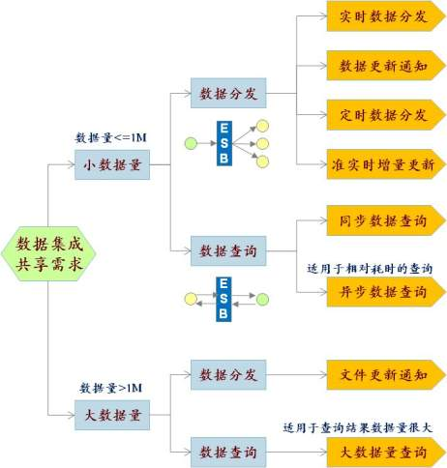

# 功能设计

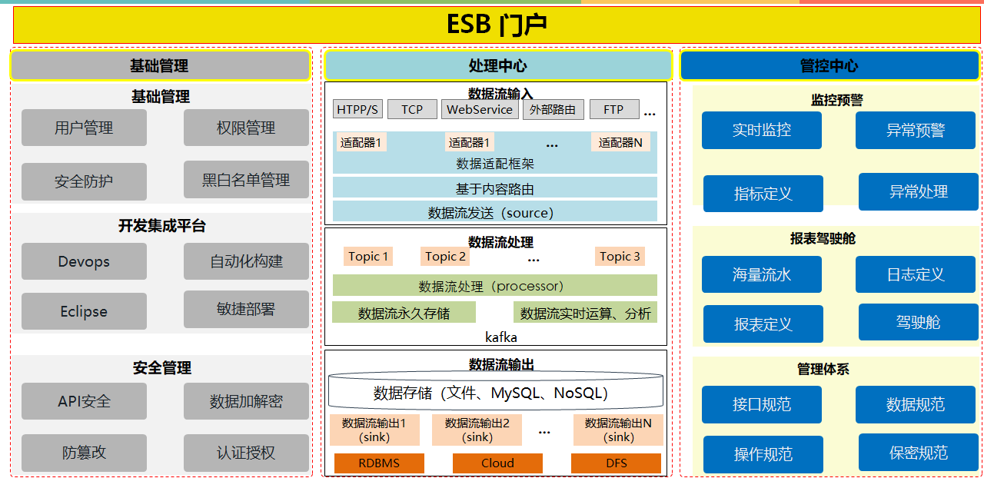

## 页面门户

**【功能描述】**

ESB平台门户，在浏览器中输入地址，打开ESB页面。

**【界面及操作说明】**

1. **展示ESB平台门户信息**

展示公司信息、操作指导、版本更新等信息

1. **用户登录信息**

包括：用户名、密码、图形验证码

**【业务逻辑设计】**

图形验证码校验逻辑：  
验证码库更新逻辑：

可以后台管理验证码库，可维护成不同的验证码库。

验证码校验逻辑：

用户在进行登录的时候，只有验证码输入正确才能登录系统。

## 登录首页

**【功能描述】**

展示ESB平台登录后的信息，主要信息有：接口数据量总览、用户总览、数据量趋势图。

**【界面及操作说明】**

1. **树状展现组织机构信息**

用户登录后，点击进入【系统管理】->【组织机构管理】

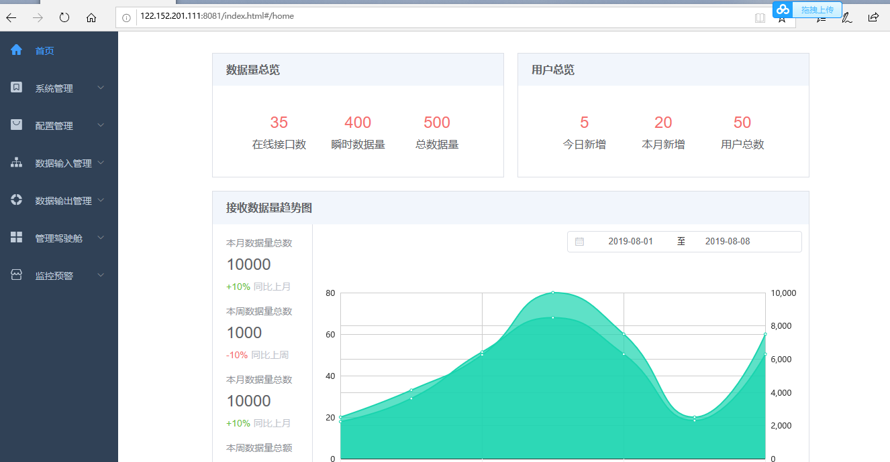

**【业务逻辑设计】**

数据更新逻辑：

按照系统中的数据，实时统计接口数据量、用户量、接收数据信息。并按照页面风格展示出来。

## 基础管理

### 组织机构管理

**【功能描述】**

展示ESB平台组织机构信息，按照树状进行展示，展示信息包括集团、公司、子公司、分公司、部门、小组等信息（实际展示的时候按照中金汇理组织机构进行展示）。

ESB平台组织机构信息与其他系统集成，通过接口定时更新或手动更新。

组织机构信息与用户信息绑定一起，维护用户的时候，可选择对应的组织关系。

**【界面及操作说明】**

1. **树状展现组织机构信息**

用户登录后，点击进入【系统管理】->【组织机构管理】

1. **查看组织机构详情**

通过树状展示组织机构信息，可以“收缩”或“点开”该组织下属组织信息。

页面截图

1. **新增组织机构详情**

针对非中金汇理的外部机构，在组织机构中新增组织机构。

1. **更新组织机构信息**
   1. **定时更新**

ESB平台组织信息获取其他系统组织信息，设置接口作业，按照每天晚上24:00进行更新。

接口方式：ESB主动通过调用对方系统接口。

定时作业：每晚24:00

* 1. **手动更新**

在页面上设计更新按钮，点击更新按钮，ESB调用接口获取其他系统组织机构信息更新ESB平台组织机构信息。

**【业务逻辑设计】**

组织机构更新逻辑：

按照组织机构关键字进行更新，逻辑如下：

1. 如关键字为新增，数据就直接insert ；
2. 如关键字相同，按照最新信息覆盖之前信息；
3. 如组织机构中无对应关键字，不进行任何处理。

组织机构新增逻辑：

按照组织机构新增页面，进行新增组织。系统校验组织机构编码唯一值，相同key值的数据不允许新增。

**【数据表设计】**

|  |  |
| --- | --- |
| 表名称 | 描述 |
| MM_DATAQUALITY_NE_SUMMARY | ESB平台组织机构信息表 |
|  |  |
|  |  |
|  |  |

**【数据表字段设计】**

**表名：**MM_DATAQUALITY_NE_SUMMARY

|  |  |  |  |  |
| --- | --- | --- | --- | --- |
| 序号 | 字段 | 字段类型 | 字段长度 | 字段描述 |
| 1 |  |  |  | 机构代码 |
| 2 |  |  |  | 机构名称 |
| 3 |  |  |  | 上级机构代码 |
| 4 |  |  |  | 下级机构代码 |
|  |  |  |  | 创建日期 |
|  |  |  |  | 创建时间 |
|  |  |  |  | 最后一次更新日期 |
|  |  |  |  | 最后一次更新事件 |
|  |  |  |  | 最后一次操作用户ID |

### 用户管理

**【功能描述】**

ESB平台用户管理，包括用户新增、删除、修改、冻结/解冻、查看。

用户维护的时候，需选择对应的组织机构信息。

**【界面及操作说明】**

1. **列表展示用户信息**

用户登录后，点击进入【系统管理】->【用户管理】

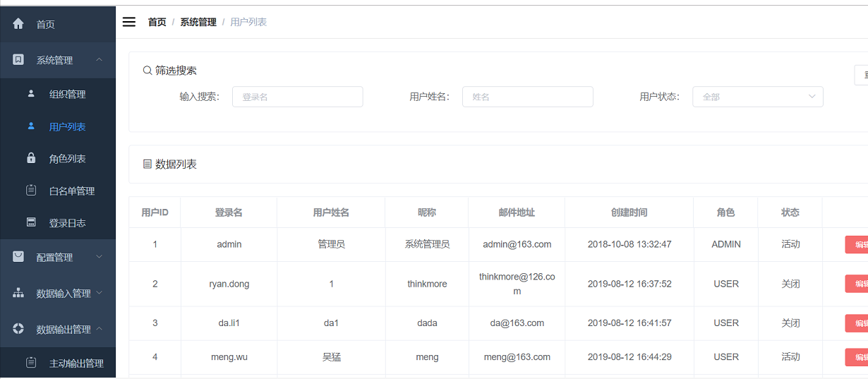

1. **新增用户**

在用户管理页面上新增用户信息，用户信息包括：登录账号、姓名、组织关系、邮件地址、联系电话。

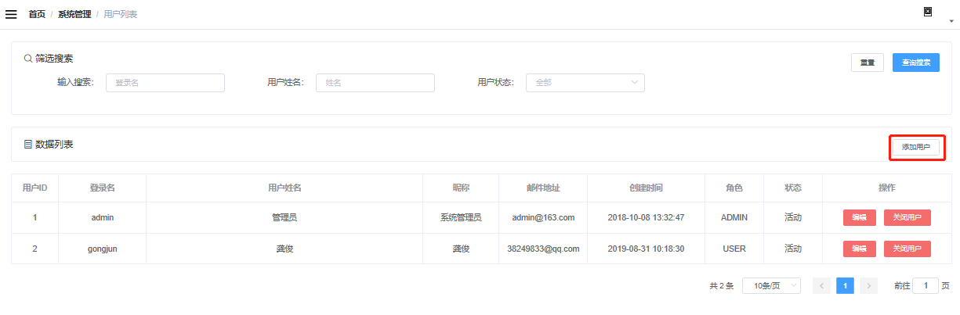

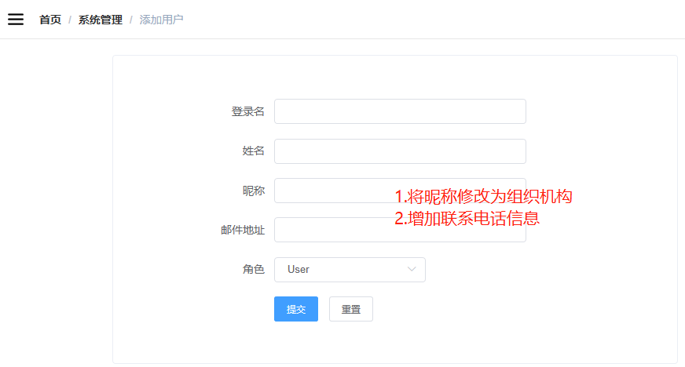

1. **删除用户**

在用户管理页面上，点击删除按钮，将用户删除掉。

1. **修改用户信息**

在用户管理页面上，点击编辑按钮，进行用户修改操作。

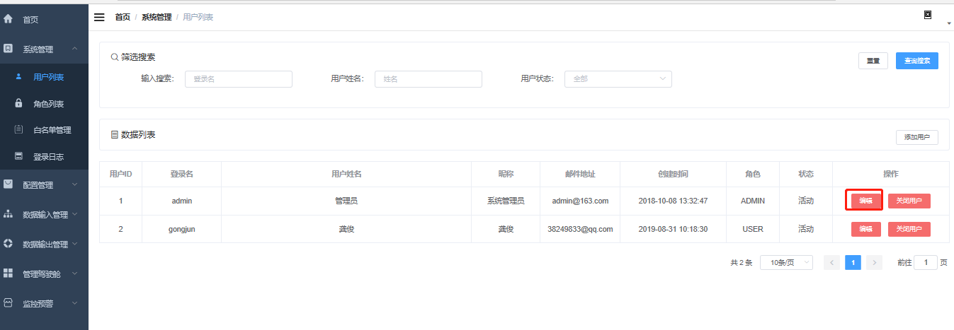

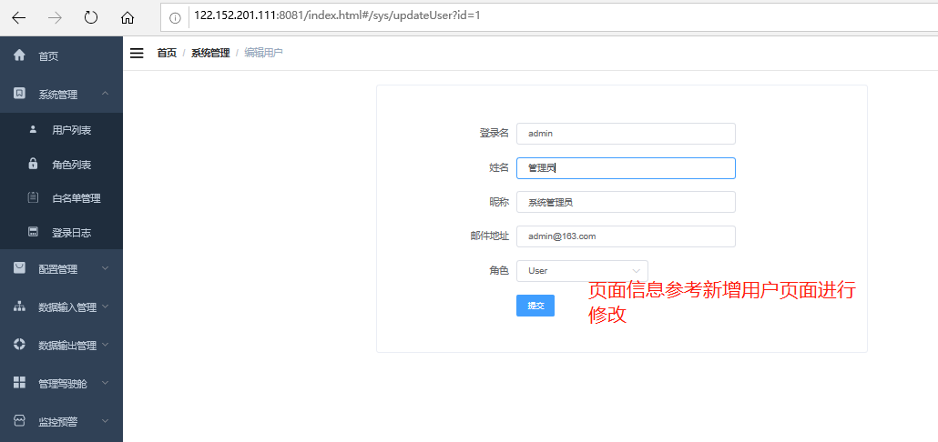

1. **冻结用户**

在用户管理页面上，点击冻结按钮，进行用户冻结操作，冻结后用户状态显示为冻结，冻结用户不允许使用。

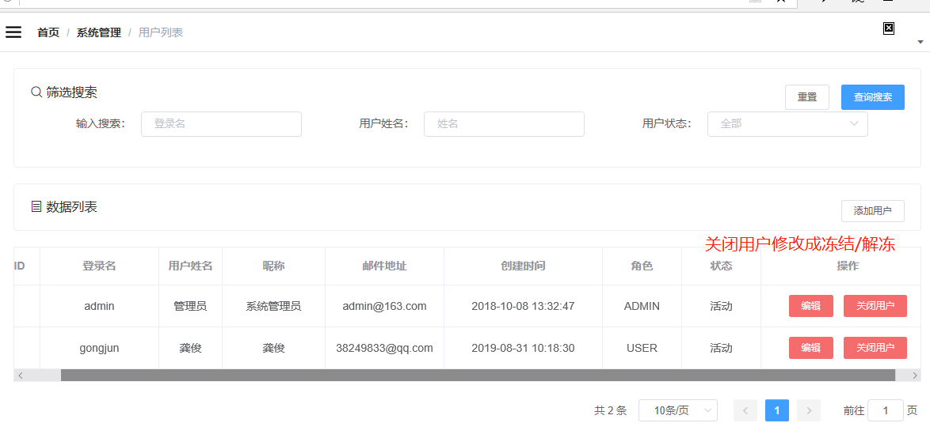

1. **查询用户**

通过查询条件，列表展示用户信息。

查询条件包括：登录名、姓名、状态。

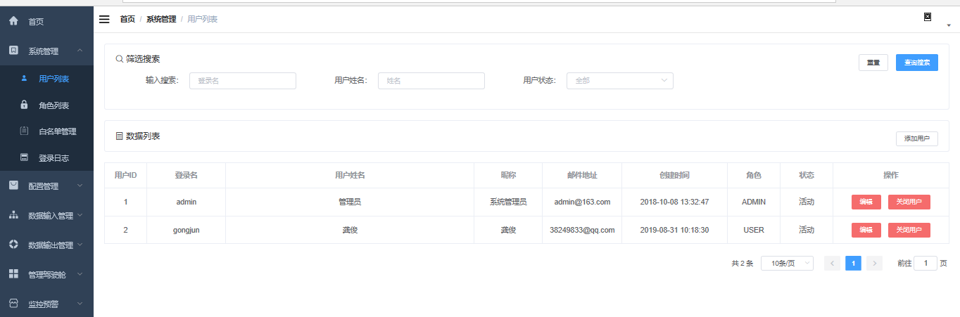

**【业务逻辑设计】**

用户数据维护处理逻辑：

按照用户登录名进行判断，相同登录名不予许重复维护用户。

删除用户，在后台数据库中打删除标记，在前面页面上不展示。（用户冻结也是在数据库中有冻结标志，但在前台）

**【数据表设计】**

|  |  |
| --- | --- |
| 表名称 | 描述 |
| MM_DATAQUALITY_NE_SUMMARY | ESB平台用户信息表 |
|  |  |
|  |  |
|  |  |

**【数据表字段设计】**

**表名：**MM_DATAQUALITY_NE_SUMMARY

|  |  |  |  |  |
| --- | --- | --- | --- | --- |
| 序号 | 字段 | 字段类型 | 字段长度 | 字段描述 |
| 1 |  |  |  | 登录名 |
| 2 |  |  |  | 用户姓名 |
| 3 |  |  |  | 组织机构 |
| 4 |  |  |  | 邮件地址 |
|  |  |  |  | 联系方式 |
|  |  |  |  | 创建时间 |
|  |  |  |  | 角色 |
|  |  |  |  | 状态 |
|  |  |  |  | 最后一次修改人ID |
|  |  |  |  | 最后一次修改日期 |
|  |  |  |  | 最后一次修改时间 |
|  |  |  |  | 删除标识 |
|  |  |  |  | 冻结标识 |

### 角色列表

**【功能描述】**

管理ESB平台所有角色，主要包括管理员角色、接口用户角色、业务用户角色。

**【界面及操作说明】**

用户登录后，点击进入【系统管理】->【角色管理】。

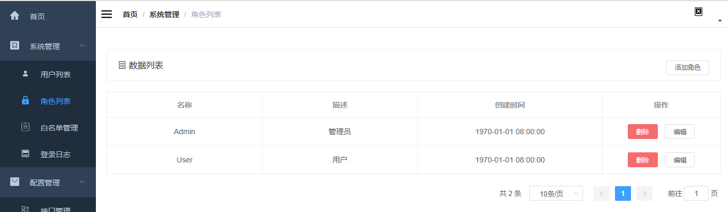

1. **角色查询**

列表展示系统中的全部角色，查看的信息包括：角色名称、角色描述、修改时间。

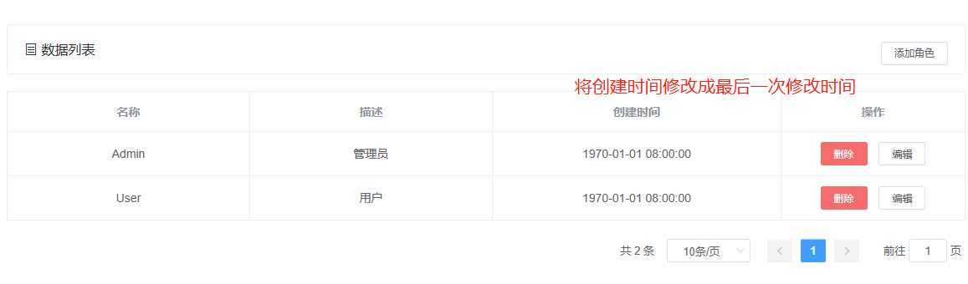

1. **角色新增**

在角色管理页面上新增角色，新增角色定义了“角色名称”、“角色描述”和“菜单权限”，角色只有选择对应菜单权限，分配给用户后，用户才有对应的菜单权限。

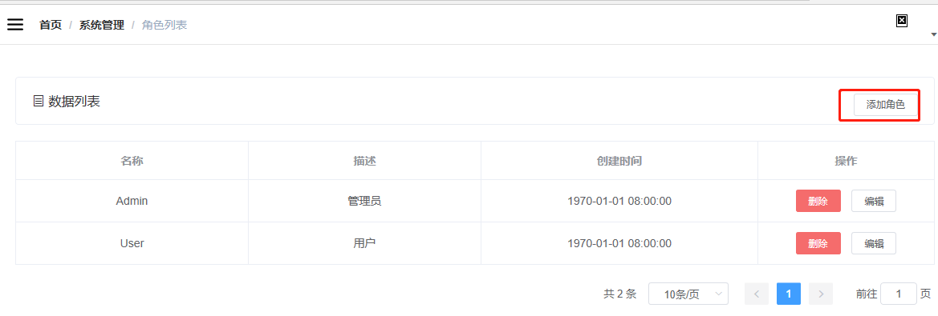

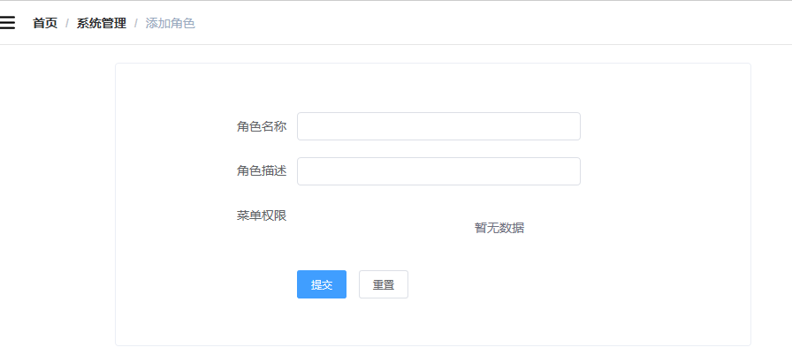

1. **角色删除**

针对创建错误的角色，可以使用删除按钮删除。在操作删除时，系统会判断该角色是否分配给相应用户，如有分配，系统报错提示：该权限已分配给XX用户，不允许删除。

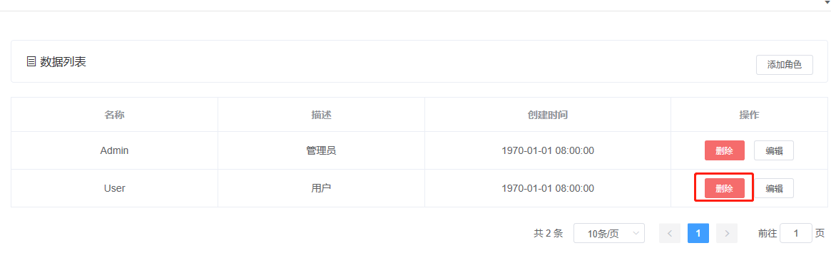

1. **角色修改**

在创建完角色后，针对需要对角色权限修改，可以选择编辑按钮，修改角色内容。修改的内容包括：角色名称、角色描述和分配的菜单权限。

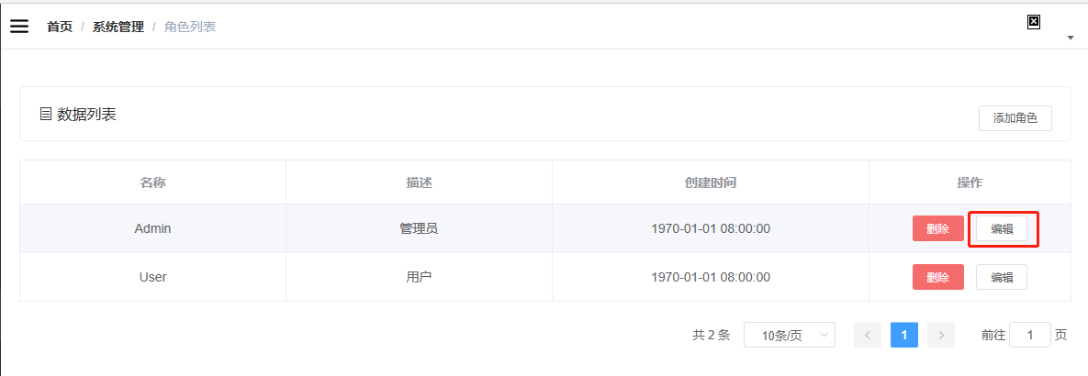

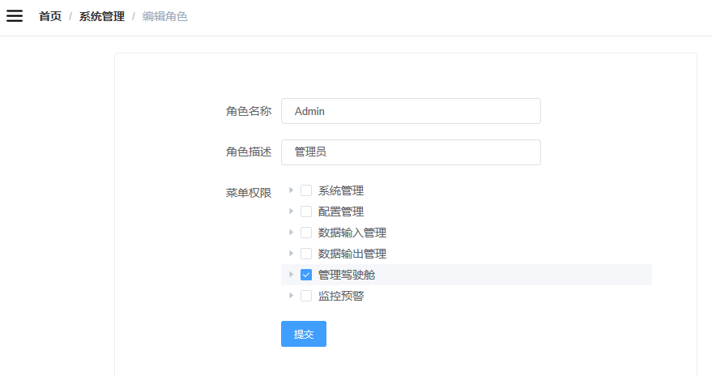

**【业务逻辑设计】**

角色新增逻辑

在进行角色新增时，系统按照角色ID校验是否唯一性，针对重复ID角色，系统不能保存。

角色删除逻辑：

在进行角色删除的时候，系统校验该角色是否有分配给用户，如有将提示该角色已分配给XXX用户，不允许删除。

菜单权限配置逻辑：

在系统后台数据中进行配置，菜单下可以再细分增、删、改和查询，如果仅有菜单权限，无细分权限，对应菜单功能也是无法使用。

**【数据表设计】**

|  |  |
| --- | --- |
| 表名称 | 描述 |
| MM_DATAQUALITY_NE_SUMMARY | ESB平台角色信息表 |
|  | ESB平台菜单表 |
|  | ESB平台角色菜单对应关系表 |

**【数据表字段设计】**

**1表名：**MM_DATAQUALITY_NE_SUMMARY

|  |  |  |  |  |
| --- | --- | --- | --- | --- |
| 序号 | 字段 | 字段类型 | 字段长度 | 字段描述 |
| 1 |  |  |  | 角色ID |
| 2 |  |  |  | 角色名称 |
| 3 |  |  |  | 创建人 |
|  |  |  |  | 创建日期 |
| 4 |  |  |  | 创建时间 |
| 5 |  |  |  | 修改人 |
| 6 |  |  |  | 最后一次修改日期 |
| 7 |  |  |  | 最后一次修改时间 |

**2表名：**MM_DATAQUALITY_NE_SUMMARY

|  |  |  |  |  |
| --- | --- | --- | --- | --- |
| 序号 | 字段 | 字段类型 | 字段长度 | 字段描述 |
| 1 |  |  |  | 菜单ID |
| 2 |  |  |  | 菜单名称 |
| 3 |  |  |  | 创建人 |
| 4 |  |  |  | 创建人 |
| 5 |  |  |  | 创建日期 |
| 6 |  |  |  | 创建时间 |
| 7 |  |  |  | 修改人 |
| 8 |  |  |  | 最后一次修改日期 |

**3表名：**MM_DATAQUALITY_NE_SUMMARY

|  |  |  |  |  |
| --- | --- | --- | --- | --- |
| 序号 | 字段 | 字段类型 | 字段长度 | 字段描述 |
| 1 |  |  |  | 角色ID |
| 2 |  |  |  | 角色名称 |
| 3 |  |  |  | 菜单ID |
| 4 |  |  |  | 菜单名称 |
| 5 |  |  |  | 创建人 |
| 6 |  |  |  | 创建日期 |
| 7 |  |  |  | 创建时间 |
| 8 |  |  |  | 修改人 |
| 9 |  |  |  | 最后一次修改日期 |

### 白名单管理

**【功能描述】**

对ESB平台进行白名单管理，只有显示在白名单中，才允许访问ESB平台。包括接口用户或内部用户。

**【界面及操作说明】**

1. **树状展现组织机构信息**

用户登录后，点击进入【系统管理】->【白名单管理】

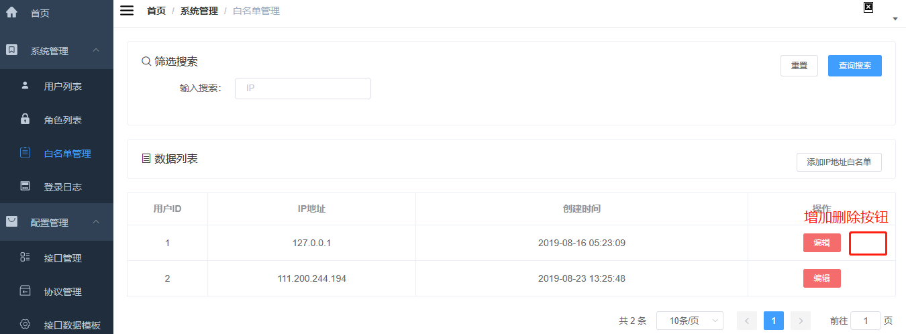

1. **新增白名单**

点击新增，填写IP地址，提交即可。备注：IP地址可以模糊匹配。

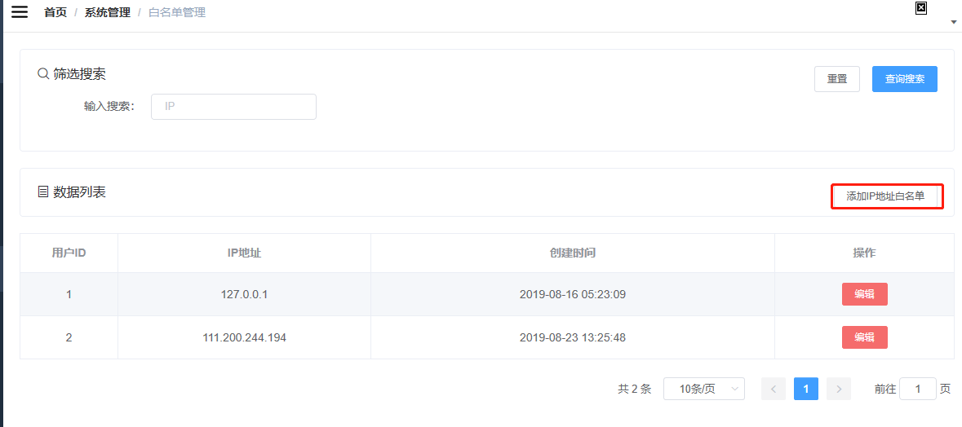

1. **修改白名单**

针对需要IP地址发生变更后，点击编辑按钮进行修改。

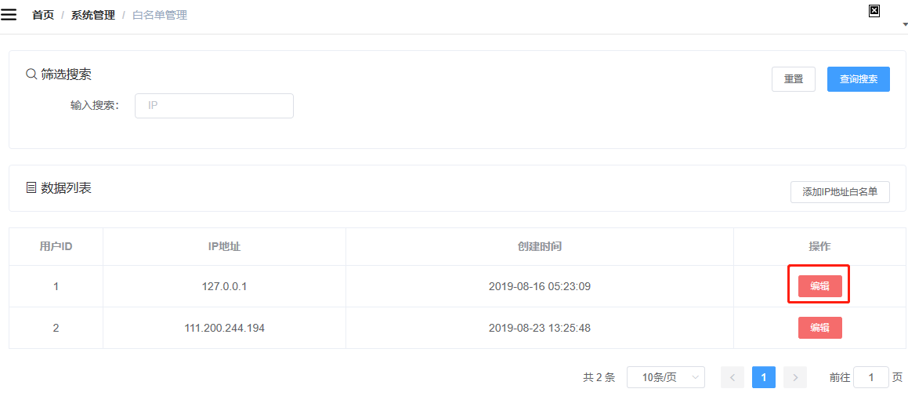

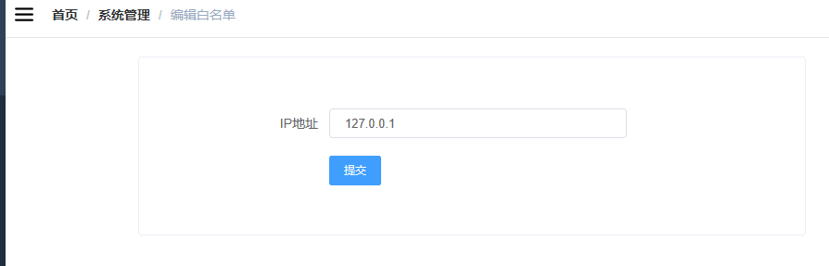

1. **删除白名单**

针对无需使用或过期的白名单，点击删除按钮进行删除处理。

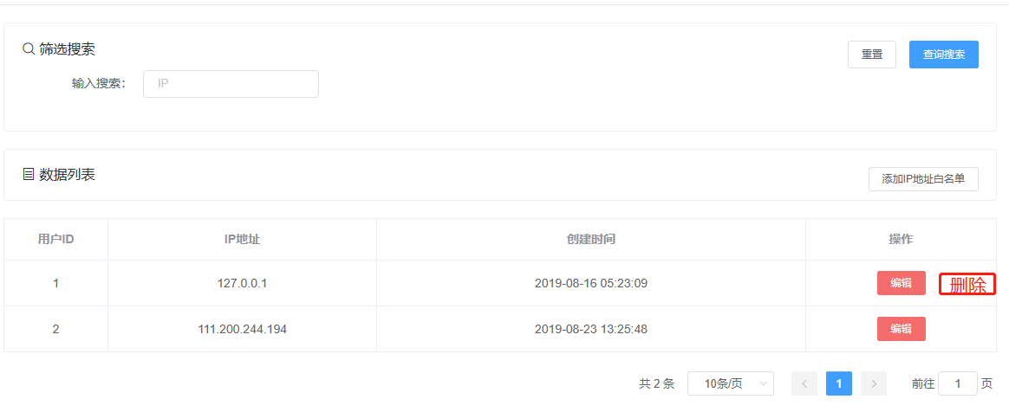

**【业务逻辑设计】**

白名单控制逻辑：

针对访问者的IP，只有在白名单总才允许访问ESB平台。否则不允许访问。

**【数据表设计】**

|  |  |
| --- | --- |
| 表名称 | 描述 |
| MM_DATAQUALITY_NE_SUMMARY | ESB平台白名单信息表 |
|  |  |
|  |  |
|  |  |

**【数据表字段设计】**

**表名：**MM_DATAQUALITY_NE_SUMMARY

|  |  |  |  |  |
| --- | --- | --- | --- | --- |
| 序号 | 字段 | 字段类型 | 字段长度 | 字段描述 |
| 1 |  |  |  | IP地址 |
| 2 |  |  |  | 创建人 |
| 3 |  |  |  | 创建日期 |
| 4 |  |  |  | 创建时间 |
| 5 |  |  |  | 修改人 |
| 6 |  |  |  | 最后一次修改日期 |

### 登录日志

**【功能描述】**

展示ESB平台的登录日志信息，记录每个使用平台用户的登录开始时间，登录ESB平台的注销时间。

**【界面及操作说明】**

1. **列表展现用户登录信息**

用户登录后，点击进入【系统管理】->【组织机构管理】

1. **查看用户登录详情**

可以通过搜索条件进行查询，搜索条件包括：登录名、操作类型、开始时间和结束时间。

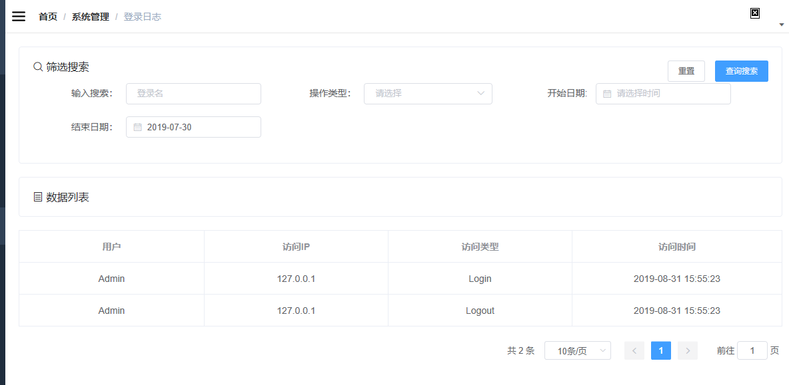

**【业务逻辑设计】**

查询条件逻辑：

输入关键字，可以查询对应条件的登录数据。如果仅选择查询开始时间，就默认查开始时间当时数据。

**【数据表设计】**

|  |  |
| --- | --- |
| 表名称 | 描述 |
| MM_DATAQUALITY_NE_SUMMARY | ESB平台登录日志信息表 |
|  |  |
|  |  |
|  |  |

**【数据表字段设计】**

**表名：**MM_DATAQUALITY_NE_SUMMARY

|  |  |  |  |  |
| --- | --- | --- | --- | --- |
| 序号 | 字段 | 字段类型 | 字段长度 | 字段描述 |
| 1 |  |  |  | 用户 |
| 2 |  |  |  | IP |
| 3 |  |  |  | 访问类型 |
| 4 |  |  |  | 访问时间 |

## 配置管理

### 接口管理

**【功能描述】**

管理ESB平台全部的接口，包括接口的增加、编辑、删除、发布、停用。

**【界面及操作说明】**

**1列表展示当前系统中配置的所有接口**

用户登录后，点击进入【配置管理】->【接口管理】

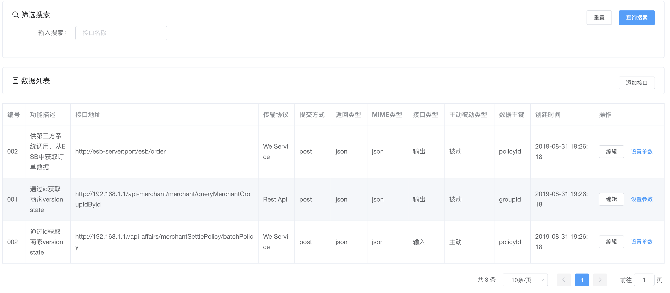

**2新增接口**

在接口管理页面点击添加接口按钮，跳转到接口新增页面。在这个页面填写定义一个接口

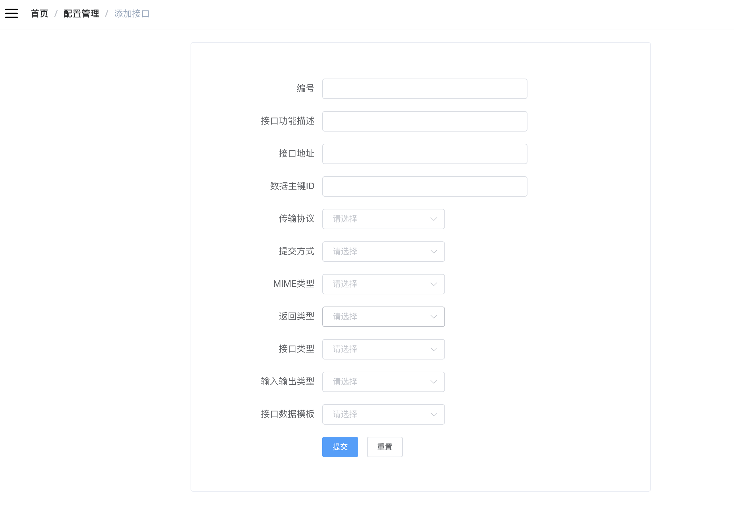

1. 接口类型：接口是主动还是被动。主动，调用第三方系统接口获取数据到ESB或从ESB中输出数据到第三方系统；被第三方系统调用向ESB中传输数据或者从ESB中获取数据。
2. 输入输出类型：接口的作用是向ESB中输入数据还是从ESB中向外输出数据。
3. 接口编号
4. 接口名称
5. 接口功能描述：描述接口的作用，传输的业务数据型。
6. 接口地址：接口访问地址，例如：<http://api.github.com/repos/spring-projects/spring-boot/stargazers>
7. 接口传输方式：传输协议可支持RestApi,Socket,MQ,WebService等接口形式。
8. 二级选项：如果选择使用RestApi则需要填写以下配置
   1. 请求类型，包含GET/POST/PUT/DELETE，分别对应数据的获取，新增，修改与删除操作
   2. 请求的MIME类型，例如 form-data, json, xml, multi-part等
9. 请求参数列表，接口接受的参数列表，以键值对的形式填加。例如 start_date = 2019-01-01; end_date = 2019-10-01
10. 接口返回数据类型，例如 json, xml, image, pdf等
11. 接口参数模版：规定了接口传返回数据与对应数据库表字段之间的对应关联关系。在接口数据模版模块中定义。
12. 接口数据模版key值，从接口获取的数据的唯一标识，用于接口数据去重。
13. **编辑接口**

点击列表面页的“编辑”按钮编辑已创建好的接口的各项属性。

1. **发布接口**

创建好接口之后，可以点击“发布”按钮发布接口。

1. **停用接口**

对于已经发布的接口，可以点击“停用”按钮停用接口。

1. **删除接口**

对于已创建但未发布的接口，可以点击“删除”按钮将其删除。

**【业务逻辑设计】**

接口新增逻辑：

当用户选择RestApi为，则需要填写接口类型与请求MIME，否则无配置这两个属性。

接口参数逻辑：

接口参数的值支持使用自定义表达式来表式。在接口被调用的时候由ESB来负责将参数表达式解析成数值，例如：

1. now-4d，从现在往前推4天的时间点
2. ${companyName}, 表示在classpath下面params.properties中定义的companyName属性的值

后面可根据实际需要定义更多的表达式类型

接口发布逻辑：

发布后的接口才能被调用传输数据

停用接口：

如果第三方调用一个已停用的接口，则返回接口已停用的提示，并返回替代接口信息，提示第三方系统调用的接口发送或获取数据。

删除接口：

对于已发布的接口只能停用不能删除。

**【数据表设计】**

|  |  |
| --- | --- |
| 表名称 | 描述 |
| ESB_PORT | ESB平台角色信息表 |
| ESB_PORT_PARAMS | ESB平台菜单表 |

**【数据表字段设计】**

**表名：**ESB_PORT

|  |  |  |  |  |  |  |
| --- | --- | --- | --- | --- | --- | --- |
| pk/fk | 字段 | 字段描述 | 数据类型 | 字段长度 | 非空 | 默认值 |
| pk | ID | 接口ID | bigint | 20 | 是 |  |
|  | type_active | 主动、被动 | varchar | 2 | 是 |  |
|  | type_transfer | 输入、输出 | varchar | 2 | 是 |  |
|  | code | 接口编号 | varchar | 10 | 是 |  |
|  | name | 接口名称 | varchar | 20 | 是 |  |
|  | description | 接口功能描述 | varchar | 50 | 是 |  |
|  | address | 接口访问地址 | varchar | 100 | 是 |  |
| fk | protocal | 接口协议 | bigint | 20 | 是 |  |
|  | request_type | 参数类型 | varchar | 6 | 否 |  |
|  | request_mime | 参数MIME | varchar | 20 | 否 |  |
|  | response_type | 接口返回数据类型 | varchar | 20 | 是 | json |
| fk | template | 接口数据模版 | bigint | 20 | 是 |  |
|  | key | 接口数据唯一标识属性 | varchar | 20 | 是 |  |

**表名：**ESB_PORT_PARAMS

|  |  |  |  |  |  |  |
| --- | --- | --- | --- | --- | --- | --- |
| pk/fk | 字段 | 字段描述 | 数据类型 | 字段长度 | 非空 | 默认值 |
| pk | ID | 接口ID | bigint | 20 | 是 |  |
| fk | port_id | 关联接口id | bigint | 20 | 是 |  |
|  | name | 主动、被动 | varchar | 20 | 是 |  |
|  | value_expression | 输入、输出 | varchar | 40 | 是 |  |

### 协议管理

**【功能描述】**

定义接口传输协议，可支持最常用的RestApi，socket，MQ，WebService等协议。用以支持与不同类型的第三方接口交互。在配置主动，被动接口的时候必须指定接口使用的传输协议。

**【界面及操作说明】**

1. **列表展示ESB中已配置的协议**

用户登录后，点击进入【配置管理】->【协议管理】

1. **新增协议**

在协议列表页面点击“添加协议”，进行协议填加页面。

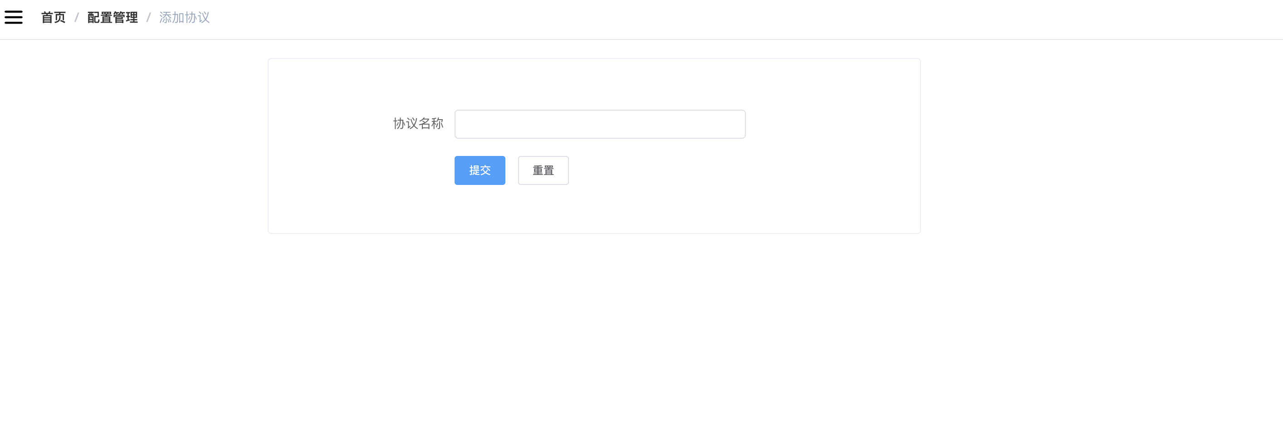

1. 协议名称
2. 连接超时，使用该协议对接第三方接口时请求超时时间，单位（秒）
3. **协议修改**

在协议列表点击“编辑”按钮可以修改已经配置的协议。

1. **删除协议**

在协议列表点击“删除”按钮可以删除已存在的协议。

**【业务逻辑设计】**

协议新增逻辑：

新增协议时，协议名称只能是以下四个之一

1. WebService
2. RestApi
3. MQ
4. Socket

实现方式：

主动接口：

1. WebService, 使用HttpComponent 提交WebService请求，按WebService标准要求填写Http请求头部，例如：

POST /ipservice.asmx HTTP/1.1

Host: wsgeoip.lavasoft.com

Content-Type: application/soap+xml; charset=utf-8

Content-Length: length

根据接口请参数列表与WebService的地址对接信息，使用Java jaxb 将这些信息序列化成WebService请求的消息的body， 例如：

<?xml version="1.0" encoding="utf-8"?>

<soap12:Envelope xmlns:xsi="http://www.w3.org/2001/XMLSchema-instance" xmlns:xsd="http://www.w3.org/2001/XMLSchema" xmlns:soap12="http://www.w3.org/2003/05/soap-envelope">

<soap12:Body>

<GetOrder xmlns="http://serverip:port /">

<beginDate>string</ beginDate >

<endDate>string</ endDate >

</ GetOrder >

</soap12:Body>

</soap12:Envelope>

使用户请求调用成功后，ESB再使用Java jaxb 将请求结构反序列化，然后继续数据处流程。

1. RestApi：

使用HttpComponent根据接口配置信息发送Http请求并获取接口数据。

* 1. 请求类型决定使用不同的HttpRequestBase 实现来构建请求对象：

|  |  |
| --- | --- |
| 请求类型 | 对应HttpRequestBase实现 |
| get | HttpGet |
| post | HttpPost |
| put | HttpPut |
| delete | HttpDelete |

* 1. 根据请求类型决定，填写Http Content-Type头信息。
  2. 根据接口请求参数列表填写Http请求参数。
  3. 向接口地址发送Http请求
  4. 从Http请求返回Entity提取接口数据
  5. 根据接口返回值类型正确处理接口返回数据

以下代码，使用post请求，调用商口上传接口，输出商品信息，并获取接口返回信息。

private void importGoods(JsonNodeFactory factory) {

for (String[] goods : goodsArray) {

ObjectNode root = factory.objectNode();

root.put("systemId", goods[0]);

root.put("goodsName", goods[0]);

root.put("price", goods[2]);

root.put("category", goods[3]);

root.put("type", "goods");

sendJsonRequest(root.toString());

}

}

private void sendJsonRequest(String json) {

System.out.println("send json:" + json);

try {

CloseableHttpClient httpClient = HttpClients.createDefault();

HttpPost httpPost = new HttpPost(baseUrl + "json");

StringEntity entity = new StringEntity(json, "UTF-8");

httpPost.setEntity(entity);

httpPost.setHeader("Content-Type", "application/json; charset=UTF-8");

httpPost.setHeader("Accept-Encoding", "compress");

CloseableHttpResponse response = httpClient.execute(httpPost);

getResponse(httpClient, response);

} catch (Exception e) {

e.printStackTrace();

}

}

private void getResponse(CloseableHttpClient httpClient, CloseableHttpResponse response) throws IOException {

HttpEntity responseEntity = response.getEntity();

byte[] bytes = new byte[100];

ByteBuffer bb = ByteBuffer.allocate(20000);

int readBytes = 0;

int totalReads = 0;

while ((readBytes = responseEntity.getContent().read(bytes)) != -1) {

totalReads += readBytes;

bb.put(bytes, 0, readBytes);

}

bb.rewind();

byte[] completeArray = new byte[totalReads];

bb.get(completeArray, 0, totalReads);

System.out.println("response status code: " + response.getStatusLine().getStatusCode() + "\n" + new String(completeArray, StandardCharsets.UTF_8));

httpClient.close();

response.close();

}

协议修改逻辑：

传输协议修改同传输协议新增一样，协议名称只能是WebService、RestApi、MQ、Socket之一的值。且一旦有接口引用接口传输协议该协议名称就不可修改。

协议删除逻辑：

已被接口引用的接口传输协议不可以被删除。

**【数据表设计】**

|  |  |
| --- | --- |
| 表名称 | 描述 |
| ESB_PORT_PROTOCOL | 接口传输协议表 |

【数据表字段设计】

**表名：**ESB_PORT_PROTOCOL

|  |  |  |  |  |  |  |
| --- | --- | --- | --- | --- | --- | --- |
| pk/fk | 字段 | 字段描述 | 数据类型 | 字段长度 | 非空 | 默认值 |
| pk | ID | 接口协议ID | bigint | 20 | 是 |  |
|  | TIMEOUT | 接口请求超时时间长度 | bigint | 11 | 是 |  |

### 接口数据模板

**【功能描述】**

各接口传输的数据的格式，规定了接口传输数必须包的包含的字段，以及接口数据字段与数据库表字段的映射关系，它是ESB平台中业务数据的统一模版，供输入、输出、主动、被动接口引用，也是ESB平台核业务数据格式校验的模版。

平台自动从业务表中提取字段名称与数据类型，在接口数据版编辑页面用户可在提取的数据表字段后面填写与之对应的接口数据属性的名称。这种关系称之为接口数据模版式，保存在ESB平台缓存当中。当接口调用成功后，平台会根据接口数据模版中存储的对应关系对数据进行格式校验并准确地存储到数据库。完整过程如下图所示：

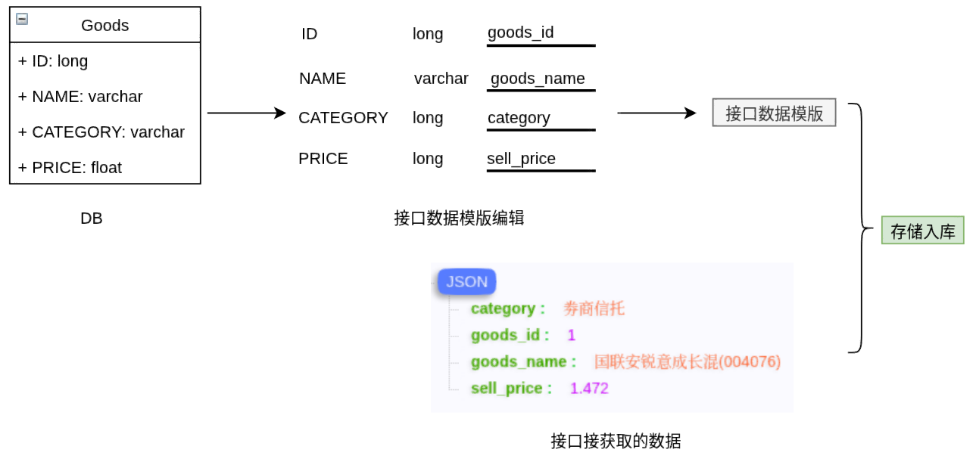

以上过程最终存储的数据如下：

|  |  |  |  |
| --- | --- | --- | --- |
| **ID** | **NAME** | **CATEGORY** | **PRICE** |
| 1 | 国联安锐意成长混(004076) | 劵商信托 | 1.472 |

**【界面及操作说明】**

1. **列表展示接口数据模版信息**

用户登录后，点击进入【配置管理】->【接口数据模版】

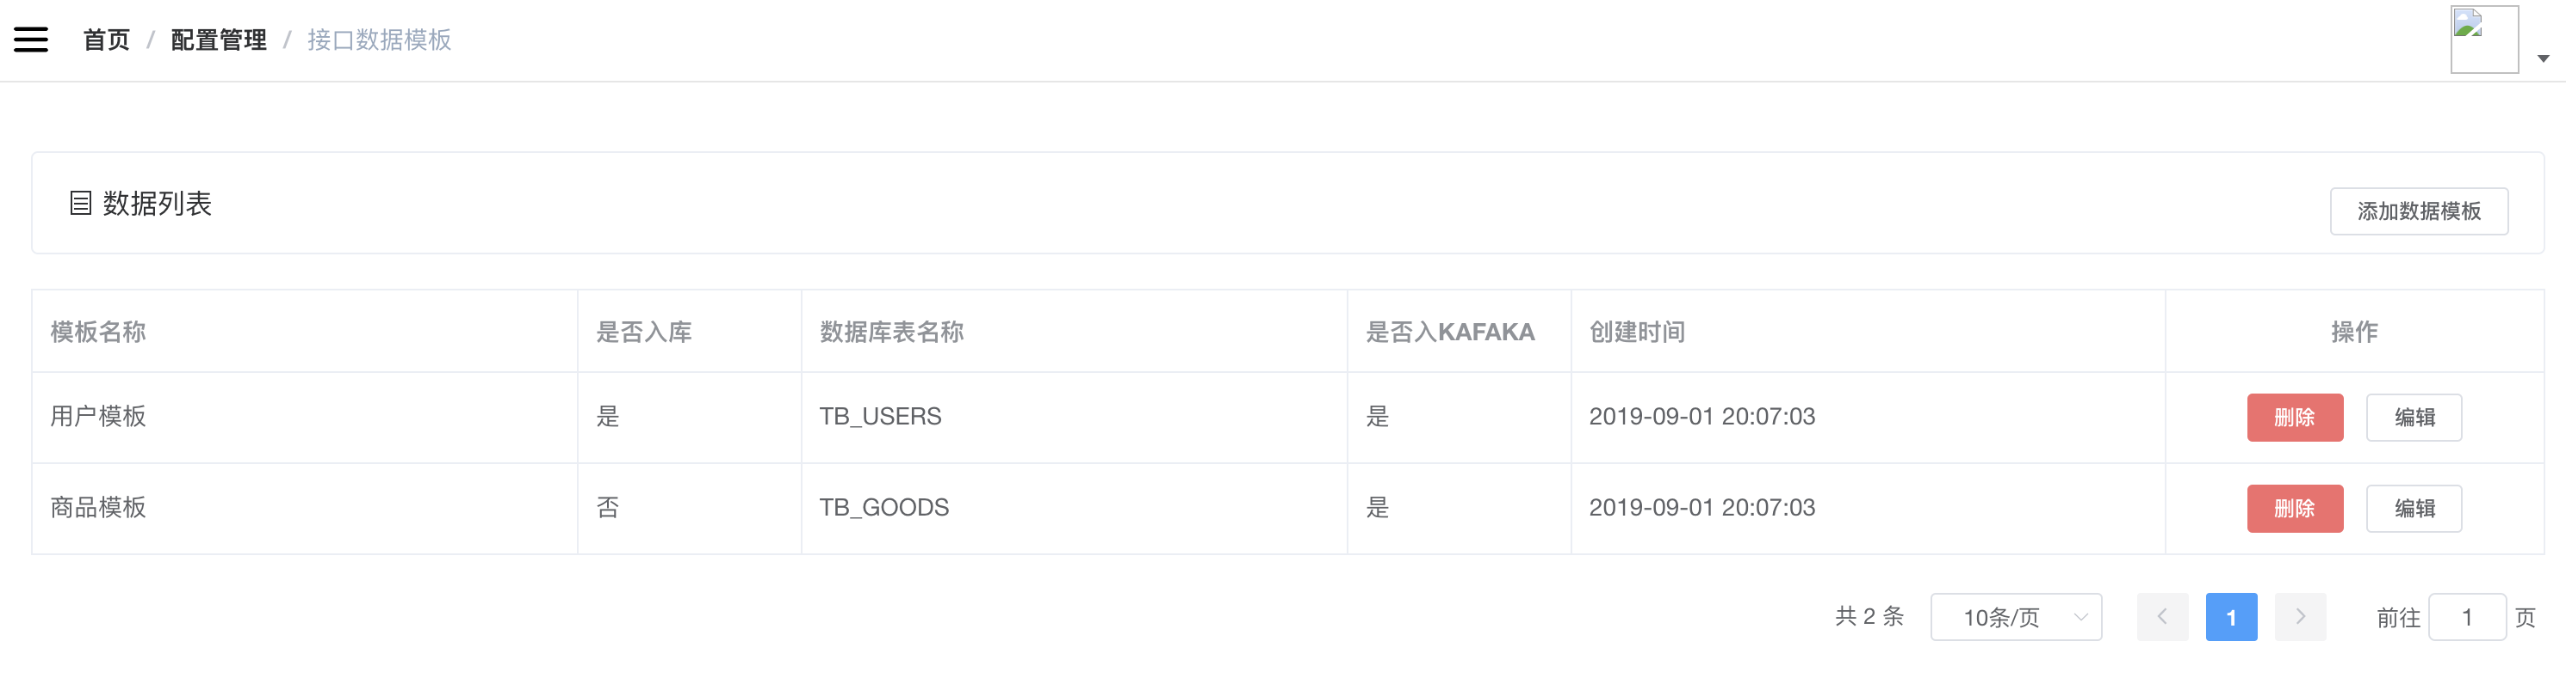

1. **新增接口模版**

在接口列表显示页面，点击“添加数据模版”按钮进入接口数据模版添加页面，填写以下信息新增接口数据模版。

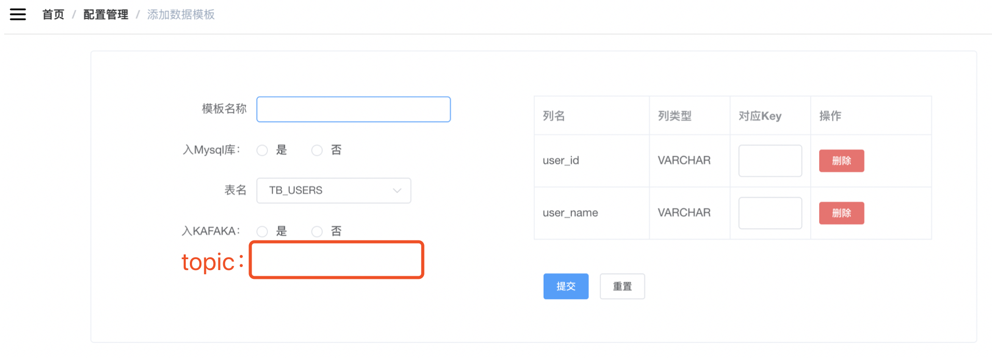

1. 模版名称：定义接口时，用户通过数据据模版名称选择对应的接口数据模版。
2. 入MySql库：数据模版是否存入ESB MySql数据库（仅针对输入接口）
3. 表名：对应数据数据库中的数据表。
4. 入KAFKA: 数据是否存入kafka topic
5. topic: 存储接口数据kafka topic的名称
6. 数据库表字段名称与接口数据属性之间的对应关系。
7. **编辑接口数据模版**

在接口数据模版列表页面中点击“编辑”按钮，可以编辑已存在的接口数据模版。

1. **删除接口数据模版**

在接口数据模版列表页面中点击“删除”按钮，可以删除已存在的接口数据模版。

**【业务逻辑设计】**

接口数据模版新增逻辑：

表名下接框列可以列出ESB中所有业务数据表，当用户选择某一个业务数据表时，页面右边的会自动列该业务数据表中所有的字段以及数据类型，然后用户可以在各字段后面填写对应接口数据的属性名称。

接口数据模版更新逻辑：

当接口数据模版被接口引用后，表字段接与接口数据属性对应关系不可修改。

接口数据模版删除逻辑

当接口数据模版被接口引用后，表字段接与接口数据属性对应关系不可删除。

**【数据表设计】**

|  |  |
| --- | --- |
| 表名称 | 描述 |
| ESB_PORT_TEMPLATE | ESB平台接口数据模版表 |
| ESB_PORT_TEMPLATE_BINDINGS | ESB平台接口数据模版字段绑定定表 |

**【数据表字段设计】**

**表名：**ESB_PORT_TEMPLATE

|  |  |  |  |  |  |  |
| --- | --- | --- | --- | --- | --- | --- |
| pk/fk | 字段 | 字段描述 | 数据类型 | 字段长度 | 非空 | 默认值 |
| pk | ID | 接口数据模版ID | bigint | 20 | 是 |  |
|  | NAME | 接口数据模版名称 | varchar | 50 | 是 |  |
|  | STORE_DB | 是否入mysql库 | boolean | 1 | 是 |  |
|  | TABLE | 接口数据模版对应的数据库表名 | varchar | 50 | 是 |  |
|  | STORE_KAFKA | 是否存入kafka队列 | boolean | 1 | 是 |  |
|  | KAFKA_TOPIC | 存储数据的topic名称 | varchar | 50 | 否 |  |

**表名：**ESB_PORT_TEMPLATE_BINDINGS

|  |  |  |  |  |  |  |
| --- | --- | --- | --- | --- | --- | --- |
| pk/fk | 字段 | 字段描述 | 数据类型 | 字段长度 | 非空 | 默认值 |
| pk | ID | 接口数据模版字段绑定表ID | bigint | 20 | 是 |  |
| fk | template_id | 所属接口数据模版ID | bigint | 20 | 是 |  |
|  | column_name | 数据库字段名称 | varchar | 50 | 是 |  |
|  | column_type | 数据库字段数据类型 | varchar | 50 | 是 |  |
|  | property_name | 接口数据属性名称 | varchar | 50 | 是 |  |

### 定时作业

**【功能描述】**

配置ESB平台中主动接口（包含主动输入接口，主动输出接口）的调用机制。包含接口调用的用定时器配置与相关联系接口调用的逻辑关系配置。

接口调用定时器使用标准的工单调度模型CRON实现，使用CRON可以灵活设备接口调用时间点，以下一些CRON支持的调度示例：

1. 固定时间间隔，例如每5分钟调用
2. 特定时间点，例如每周日 23:59:59调用
3. 特殊时间点，例如每月最后一天需要将平台当中访问频率最高

接口与接口之间可能还存在一些调用的罗辑关联，例如调用订单接口之前应先调用商口接口以同步最新的商品资料。像这样有依存关系的接口调用被绑定在一起，组成了接口调用链。这种情况可以通过在定时作业中配置前置接口实现。

**【界面及操作说明】**

1. **列表显示ESB中的定时作业**

用户登录后，点击进入【配置管理】->【定时作业】

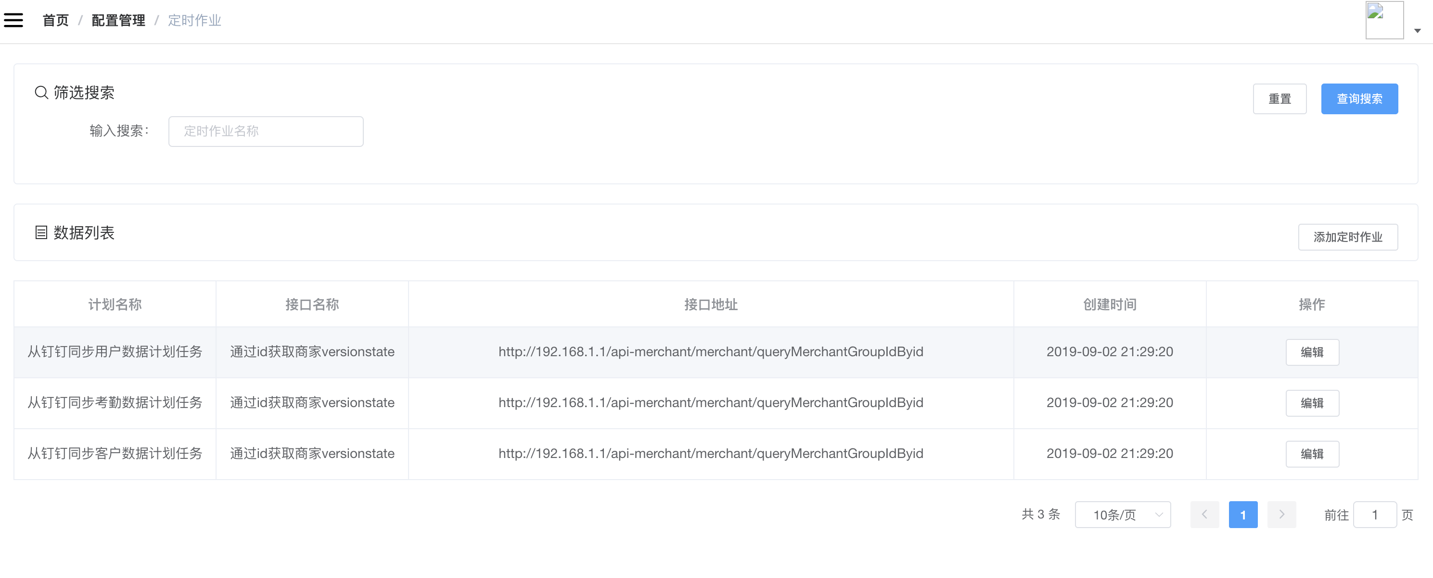

1. **新增定时作业**

在定时作业列表页面点击“添加定时作业”按钮，进行定时作业新增界面。

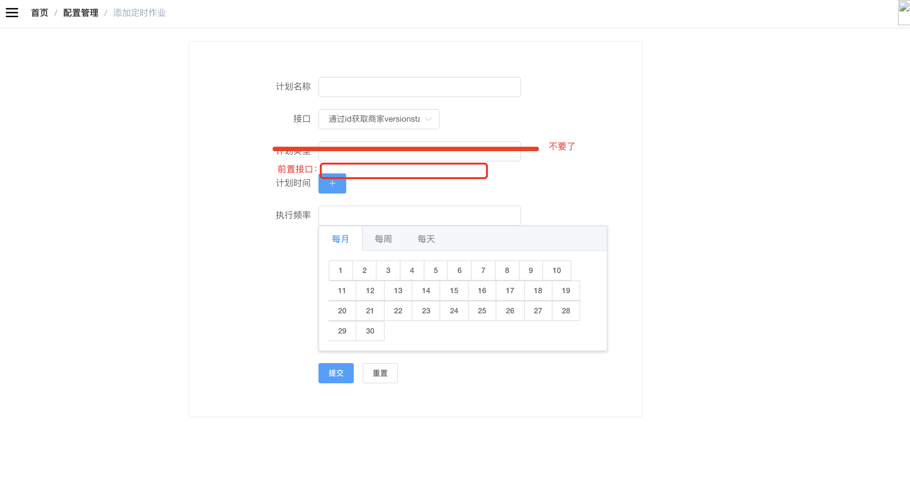

填写以直定时任务配置信息：

1. 计划名称
2. 接口：定时作作业调用的接口
3. 前置接口：调用定时作业接口之前应该调用的接口
4. 计划时间：计划日期当天，定时作业执行的时间点，点击“+”按钮可以增加多个时间点。
5. 计划日期：支持3种计划日期设置方式
   1. 每月：每月中的哪几天，例如每月的3日、5日、15日
   2. 每周：每周中的哪几天，例如每周五
   3. 每天：每隔几天执行定时作业，例如每过3天
6. **定时作业编辑**

在定时作业列表界面点击“编辑”按钮，可以对于ESB中的定时作业进行编辑。

1. **定时作业删除**

在定时作业列表界面点击“删除”按钮，可以删除ESB中的定时作业

**【业务逻辑设计】**

定时作业新增逻辑：

在界面上完成定时任务配置后，前端根据计划时间与计划日期生成一个cron表达式，例如：计划日期每月1日、15日；计划时间8：00，15：00，组成cron表达式为

0 0 8,17 1,15 * ?

每新增一条定时任务，ESB首先要创建一个创建并启动一个CronTrigger

CronTrigger cronTrigger = new CronTrigger("0 0 8,17 1,15 * ?");

taskScheduler.schedule(new RunnableTask("订单同步定时任务"), cronTrigger);

同时向在时作业表中增加一条记录。

定时作业更新逻辑：

当一条定时作业更新时ESB应该取消更新前的CronTrigger，然后使用新的cron表达式创建CronTrigger并启动。同时更新数据库中的定时作业记录。

定时作业删除逻辑：

当一条定时作业删除时ESB应该取消对应的CronTrigger并删数据库中的定时任务记录。

计划任务执行逻辑：

1. 当ESB启动时需要从数据库中加载所有的定时作业记录，并根据每一条记录创建一个CronTrigger并启动。
2. 定时作业调用接口时，需先检查定时作是否包含前置接口，如果包含则先调用接口。调用成功后才会调用定时作业关联接口。
3. 每次定时作业执行时需要写入日志信息。

**【数据表设计】**

|  |  |
| --- | --- |
| 表名称 | 描述 |
| ESB_PORT_SCHEDULE | ESB定时作业表 |

**【数据表字段设计】**

**表名：**ESB_PORT_SCHEDULE

|  |  |  |  |  |  |  |
| --- | --- | --- | --- | --- | --- | --- |
| pk/fk | 字段 | 字段描述 | 数据类型 | 字段长度 | 非空 | 默认值 |
| pk | ID | 定时作业ID | bigint | 20 | 是 |  |
| fk | port_id | 定时作业要执行的接口 | bigint | 20 | 是 |  |
| fk | preset_port_id | 前置接口 | varchar | 50 | 否 |  |
|  | schedule_times | 计划时间，多个时间使用“,”隔号 | varchar | 200 | 是 |  |
|  | schedule_type | 按月/按周/按天 | varchar | 2 | 是 |  |
|  | schedule_days | 天序号 | varchar | 100 | 是 |  |

### 连接设置

**【功能描述】**

展示ESB平台组织机构信息，按照树状进行展示，展示信息包括集团、公司、子公司、分公司、部门、小组等信息（实际展示的时候按照中金汇理组织机构进行展示）。

ESB平台组织机构信息与其他系统集成，通过接口定时更新或手动更新。

组织机构信息与用户信息绑定一起，维护用户的时候，可选择对应的组织关系。

**【界面及操作说明】**

1. **树状展现组织机构信息**

用户登录后，点击进入【系统管理】->【组织机构管理】

1. **查看组织机构详情**

通过树状展示组织机构信息，可以“收缩”或“点开”该组织下属组织信息。

页面截图

1. **新增组织机构详情**

针对非中金汇理的外部机构，在组织机构中新增组织机构。

1. **更新组织机构信息**
   1. **定时更新**

ESB平台组织信息获取其他系统组织信息，设置接口作业，按照每天晚上24:00进行更新。

接口方式：ESB主动通过调用对方系统接口。

定时作业：每晚24:00

* 1. **手动更新**

在页面上设计更新按钮，点击更新按钮，ESB调用接口获取其他系统组织机构信息更新ESB平台组织机构信息。

**【业务逻辑设计】**

组织机构更新逻辑：

按照组织机构关键字进行更新，逻辑如下：

1. 如关键字为新增，数据就直接insert ；
2. 如关键字相同，按照最新信息覆盖之前信息；
3. 如组织机构中无对应关键字，不进行任何处理。

组织机构新增逻辑：

按照组织机构新增页面，进行新增组织。系统校验组织机构编码唯一值，相同key值的数据不允许新增。

**【数据表设计】**

|  |  |
| --- | --- |
| 表名称 | 描述 |
| MM_DATAQUALITY_NE_SUMMARY | ESB平台组织机构信息表 |
|  |  |
|  |  |
|  |  |

**【数据表字段设计】**

**表名：**MM_DATAQUALITY_NE_SUMMARY

|  |  |  |  |  |
| --- | --- | --- | --- | --- |
| 序号 | 字段 | 字段类型 | 字段长度 | 字段描述 |
| 1 |  |  |  |  |
| 2 |  |  |  |  |
| 3 |  |  |  |  |
| 4 |  |  |  |  |

### 缓存设置

**【功能描述】**

为提高ESB平台的运行效率，需要充份利用缓存机制。对于访问频次非常高，但体积不大的数据直接存储内存当中。主要包以下几类数据

1. 主动接口向第三方应用发送请求时使用到的身份认证信息。

2. 第三方应用向被动接口发送请求时提交的token信息。

3. 接口数据模版。

数据缓存机制如下：

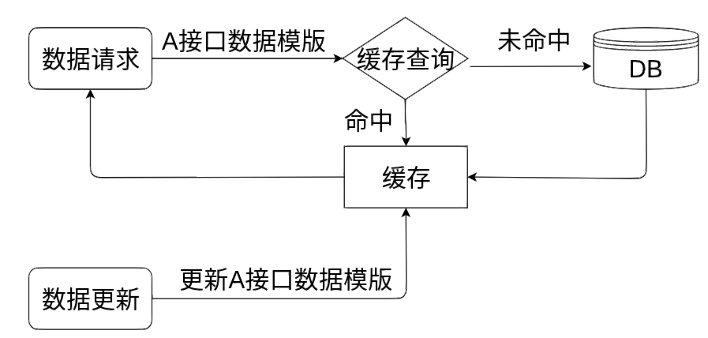

在缓存设置页面可以设置缓存占用内存大小，以及缓存清除等操作。

**【界面及操作说明】**

1. **树状展现组织机构信息**

用户登录后，点击进入【系统管理】->【组织机构管理】

1. **查看组织机构详情**

通过树状展示组织机构信息，可以“收缩”或“点开”该组织下属组织信息。

页面截图

1. **新增组织机构详情**

针对非中金汇理的外部机构，在组织机构中新增组织机构。

1. **更新组织机构信息**
   1. **定时更新**

ESB平台组织信息获取其他系统组织信息，设置接口作业，按照每天晚上24:00进行更新。

接口方式：ESB主动通过调用对方系统接口。

定时作业：每晚24:00

* 1. **手动更新**

在页面上设计更新按钮，点击更新按钮，ESB调用接口获取其他系统组织机构信息更新ESB平台组织机构信息。

**【业务逻辑设计】**

组织机构更新逻辑：

按照组织机构关键字进行更新，逻辑如下：

1. 如关键字为新增，数据就直接insert ；
2. 如关键字相同，按照最新信息覆盖之前信息；
3. 如组织机构中无对应关键字，不进行任何处理。

组织机构新增逻辑：

按照组织机构新增页面，进行新增组织。系统校验组织机构编码唯一值，相同key值的数据不允许新增。

**【数据表设计】**

|  |  |
| --- | --- |
| 表名称 | 描述 |
| MM_DATAQUALITY_NE_SUMMARY | ESB平台组织机构信息表 |
|  |  |
|  |  |
|  |  |

**【数据表字段设计】**

**表名：**MM_DATAQUALITY_NE_SUMMARY

|  |  |  |  |  |
| --- | --- | --- | --- | --- |
| 序号 | 字段 | 字段类型 | 字段长度 | 字段描述 |
| 1 |  |  |  |  |
| 2 |  |  |  |  |
| 3 |  |  |  |  |
| 4 |  |  |  |  |

### 加解密

**【功能描述】**

展示ESB平台组织机构信息，按照树状进行展示，展示信息包括集团、公司、子公司、分公司、部门、小组等信息（实际展示的时候按照中金汇理组织机构进行展示）。

ESB平台组织机构信息与其他系统集成，通过接口定时更新或手动更新。

组织机构信息与用户信息绑定一起，维护用户的时候，可选择对应的组织关系。

**【界面及操作说明】**

1. **树状展现组织机构信息**

用户登录后，点击进入【系统管理】->【组织机构管理】

1. **查看组织机构详情**

通过树状展示组织机构信息，可以“收缩”或“点开”该组织下属组织信息。

页面截图

1. **新增组织机构详情**

针对非中金汇理的外部机构，在组织机构中新增组织机构。

1. **更新组织机构信息**
   1. **定时更新**

ESB平台组织信息获取其他系统组织信息，设置接口作业，按照每天晚上24:00进行更新。

接口方式：ESB主动通过调用对方系统接口。

定时作业：每晚24:00

* 1. **手动更新**

在页面上设计更新按钮，点击更新按钮，ESB调用接口获取其他系统组织机构信息更新ESB平台组织机构信息。

**【业务逻辑设计】**

组织机构更新逻辑：

按照组织机构关键字进行更新，逻辑如下：

1. 如关键字为新增，数据就直接insert ；
2. 如关键字相同，按照最新信息覆盖之前信息；
3. 如组织机构中无对应关键字，不进行任何处理。

组织机构新增逻辑：

按照组织机构新增页面，进行新增组织。系统校验组织机构编码唯一值，相同key值的数据不允许新增。

**【数据表设计】**

|  |  |
| --- | --- |
| 表名称 | 描述 |
| MM_DATAQUALITY_NE_SUMMARY | ESB平台组织机构信息表 |
|  |  |
|  |  |
|  |  |

**【数据表字段设计】**

**表名：**MM_DATAQUALITY_NE_SUMMARY

|  |  |  |  |  |
| --- | --- | --- | --- | --- |
| 序号 | 字段 | 字段类型 | 字段长度 | 字段描述 |
| 1 |  |  |  |  |
| 2 |  |  |  |  |
| 3 |  |  |  |  |
| 4 |  |  |  |  |

## 数据接入管理

### 主动接入管理

**【功能描述】**

主动接入指ESB通过接口调用向第三方系统发送请求获取数据，ESB支持使用配置的方式生成接口。每一个接口对应一个第三方系统的一种数据类型请求。在ESB中配置一个接口包含以下10个要素：

1. 接口名称

2. 接口描述，描述接口的作用。

3. 接口地址，例如：http://api.github.com/repos/spring-projects/spring-boot/stargazers

4. 接口传输协议

5. 请求类型，包含GET/POST/PUT/DELETE，分别对应数据的获取，新增，修改与删除操作

6. 请求参数列表，接口接受的参数列表，以键值对的形式填加。例如 start_date = 2019-01-01; end_date = 2019-10-01

7. 请求的MIME类型，例如 form-data, json, xml, multi-part等

8. 接口返回数据类型，例如 json, xml, image, pdf等

9. 接口参数模版：规定了接口传返回数据与对应数据库表字段之间的对应关联关系。在接口数据模版模块中定义。

10. 接口数据模版key值，从接口获取的数据的唯一标识，用于接口数据去重。

**【界面及操作说明】**

1. **树状展现组织机构信息**

用户登录后，点击进入【系统管理】->【组织机构管理】

1. **查看组织机构详情**

通过树状展示组织机构信息，可以“收缩”或“点开”该组织下属组织信息。

页面截图

1. **新增组织机构详情**

针对非中金汇理的外部机构，在组织机构中新增组织机构。

1. **更新组织机构信息**
   1. **定时更新**

ESB平台组织信息获取其他系统组织信息，设置接口作业，按照每天晚上24:00进行更新。

接口方式：ESB主动通过调用对方系统接口。

定时作业：每晚24:00

* 1. **手动更新**

在页面上设计更新按钮，点击更新按钮，ESB调用接口获取其他系统组织机构信息更新ESB平台组织机构信息。

**【业务逻辑设计】**

组织机构更新逻辑：

按照组织机构关键字进行更新，逻辑如下：

1. 如关键字为新增，数据就直接insert ；
2. 如关键字相同，按照最新信息覆盖之前信息；
3. 如组织机构中无对应关键字，不进行任何处理。

组织机构新增逻辑：

按照组织机构新增页面，进行新增组织。系统校验组织机构编码唯一值，相同key值的数据不允许新增。

**【数据表设计】**

|  |  |
| --- | --- |
| 表名称 | 描述 |
| MM_DATAQUALITY_NE_SUMMARY | ESB平台组织机构信息表 |
|  |  |
|  |  |
|  |  |

**【数据表字段设计】**

**表名：**MM_DATAQUALITY_NE_SUMMARY

|  |  |  |  |  |
| --- | --- | --- | --- | --- |
| 序号 | 字段 | 字段类型 | 字段长度 | 字段描述 |
| 1 |  |  |  |  |
| 2 |  |  |  |  |
| 3 |  |  |  |  |
| 4 |  |  |  |  |

### 状态回传管理

**【功能描述】**

对于被动接口，第三方系统可以选择性提供一个状态回传接口供ESB在确认数据被准确传输到输出系统后调用以回传状态信息给数据输入系统。

流程如下图所示：

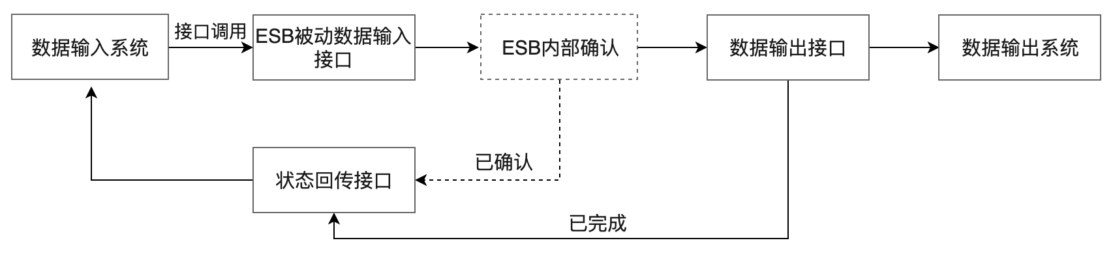

定义状态回传接口

配置状态回传接口包以下5个要素

1. 接口名称

2. 接口描述，描述接口的作用。

3. 接口地址

4. 接口传输协议

5. 请求类型，包含GET/POST

状态回传接口配置页面

以下是状态回传接口固定配置：

属性 值

请求类型 POST

请求MIME类型 JSON

返回数据类型 JSON

**【界面及操作说明】**

1. **树状展现组织机构信息**

用户登录后，点击进入【系统管理】->【组织机构管理】

1. **查看组织机构详情**

通过树状展示组织机构信息，可以“收缩”或“点开”该组织下属组织信息。

页面截图

1. **新增组织机构详情**

针对非中金汇理的外部机构，在组织机构中新增组织机构。

1. **更新组织机构信息**
   1. **定时更新**

ESB平台组织信息获取其他系统组织信息，设置接口作业，按照每天晚上24:00进行更新。

接口方式：ESB主动通过调用对方系统接口。

定时作业：每晚24:00

* 1. **手动更新**

在页面上设计更新按钮，点击更新按钮，ESB调用接口获取其他系统组织机构信息更新ESB平台组织机构信息。

**【业务逻辑设计】**

组织机构更新逻辑：

按照组织机构关键字进行更新，逻辑如下：

1. 如关键字为新增，数据就直接insert ；
2. 如关键字相同，按照最新信息覆盖之前信息；
3. 如组织机构中无对应关键字，不进行任何处理。

组织机构新增逻辑：

按照组织机构新增页面，进行新增组织。系统校验组织机构编码唯一值，相同key值的数据不允许新增。

**【数据表设计】**

|  |  |
| --- | --- |
| 表名称 | 描述 |
| MM_DATAQUALITY_NE_SUMMARY | ESB平台组织机构信息表 |
|  |  |
|  |  |
|  |  |

**【数据表字段设计】**

**表名：**MM_DATAQUALITY_NE_SUMMARY

|  |  |  |  |  |
| --- | --- | --- | --- | --- |
| 序号 | 字段 | 字段类型 | 字段长度 | 字段描述 |
| 1 |  |  |  |  |
| 2 |  |  |  |  |
| 3 |  |  |  |  |
| 4 |  |  |  |  |

### 被动接入管理

**【功能描述】**

被动接入指ESB系统提供数据输出接口供第三方系统调用从ESB中获取数据。数据输出接口可以在被动接入管理页面中配置生成。配置一个被动数据输入接口包含以下6个要素：

1. 接口名称

2. 接口描述，描述接口的作用。

3. 接口地址，例如：http://esb-server:port/esb/order

4. 接口输传输协议

5. 请求参数列表

6. 接数据模版：规定了接口传返回数据与对应数据库表字段之间的对应关联关系。在接口数据模版模块中定义。

实现原理，基于Spring MVC实现动态填加请求-处理器映射关系。请求处理器根据请求地址获取接口数据模版信息，然后从数据库中获取业务数据，并根据接口数据模版转换成JSON格式返回调用方。

**【界面及操作说明】**

1. **树状展现组织机构信息**

用户登录后，点击进入【系统管理】->【组织机构管理】

1. **查看组织机构详情**

通过树状展示组织机构信息，可以“收缩”或“点开”该组织下属组织信息。

页面截图

1. **新增组织机构详情**

针对非中金汇理的外部机构，在组织机构中新增组织机构。

1. **更新组织机构信息**
   1. **定时更新**

ESB平台组织信息获取其他系统组织信息，设置接口作业，按照每天晚上24:00进行更新。

接口方式：ESB主动通过调用对方系统接口。

定时作业：每晚24:00

* 1. **手动更新**

在页面上设计更新按钮，点击更新按钮，ESB调用接口获取其他系统组织机构信息更新ESB平台组织机构信息。

**【业务逻辑设计】**

组织机构更新逻辑：

按照组织机构关键字进行更新，逻辑如下：

1. 如关键字为新增，数据就直接insert ；
2. 如关键字相同，按照最新信息覆盖之前信息；
3. 如组织机构中无对应关键字，不进行任何处理。

组织机构新增逻辑：

按照组织机构新增页面，进行新增组织。系统校验组织机构编码唯一值，相同key值的数据不允许新增。

**【数据表设计】**

|  |  |
| --- | --- |
| 表名称 | 描述 |
| MM_DATAQUALITY_NE_SUMMARY | ESB平台组织机构信息表 |
|  |  |
|  |  |
|  |  |

**【数据表字段设计】**

**表名：**MM_DATAQUALITY_NE_SUMMARY

|  |  |  |  |  |
| --- | --- | --- | --- | --- |
| 序号 | 字段 | 字段类型 | 字段长度 | 字段描述 |
| 1 |  |  |  |  |
| 2 |  |  |  |  |
| 3 |  |  |  |  |
| 4 |  |  |  |  |

### 在线接口文档

**【功能描述】**

对于被动接口，需要向调用的第三方系充开发人员提供接口调用文档。ESB中的被动接口均是通过配置生成的，因此ESB可以根据接口配置信息自动生成接口文档，以友好的方式在html页面上显示。

**【界面及操作说明】**

1. **树状展现组织机构信息**

用户登录后，点击进入【系统管理】->【组织机构管理】

1. **查看组织机构详情**

通过树状展示组织机构信息，可以“收缩”或“点开”该组织下属组织信息。

页面截图

1. **新增组织机构详情**

针对非中金汇理的外部机构，在组织机构中新增组织机构。

1. **更新组织机构信息**
   1. **定时更新**

ESB平台组织信息获取其他系统组织信息，设置接口作业，按照每天晚上24:00进行更新。

接口方式：ESB主动通过调用对方系统接口。

定时作业：每晚24:00

* 1. **手动更新**

在页面上设计更新按钮，点击更新按钮，ESB调用接口获取其他系统组织机构信息更新ESB平台组织机构信息。

**【业务逻辑设计】**

组织机构更新逻辑：

按照组织机构关键字进行更新，逻辑如下：

1. 如关键字为新增，数据就直接insert ；
2. 如关键字相同，按照最新信息覆盖之前信息；
3. 如组织机构中无对应关键字，不进行任何处理。

组织机构新增逻辑：

按照组织机构新增页面，进行新增组织。系统校验组织机构编码唯一值，相同key值的数据不允许新增。

**【数据表设计】**

|  |  |
| --- | --- |
| 表名称 | 描述 |
| MM_DATAQUALITY_NE_SUMMARY | ESB平台组织机构信息表 |
|  |  |
|  |  |
|  |  |

**【数据表字段设计】**

**表名：**MM_DATAQUALITY_NE_SUMMARY

|  |  |  |  |  |
| --- | --- | --- | --- | --- |
| 序号 | 字段 | 字段类型 | 字段长度 | 字段描述 |
| 1 |  |  |  |  |
| 2 |  |  |  |  |
| 3 |  |  |  |  |
| 4 |  |  |  |  |

## 数据输出管理

### 主动输出管理

**【功能描述】**

展示ESB平台组织机构信息，按照树状进行展示，展示信息包括集团、公司、子公司、分公司、部门、小组等信息（实际展示的时候按照中金汇理组织机构进行展示）。

ESB平台组织机构信息与其他系统集成，通过接口定时更新或手动更新。

组织机构信息与用户信息绑定一起，维护用户的时候，可选择对应的组织关系。

**【界面及操作说明】**

1. **树状展现组织机构信息**

用户登录后，点击进入【系统管理】->【组织机构管理】

1. **查看组织机构详情**

通过树状展示组织机构信息，可以“收缩”或“点开”该组织下属组织信息。

页面截图

1. **新增组织机构详情**

针对非中金汇理的外部机构，在组织机构中新增组织机构。

1. **更新组织机构信息**
   1. **定时更新**

ESB平台组织信息获取其他系统组织信息，设置接口作业，按照每天晚上24:00进行更新。

接口方式：ESB主动通过调用对方系统接口。

定时作业：每晚24:00

* 1. **手动更新**

在页面上设计更新按钮，点击更新按钮，ESB调用接口获取其他系统组织机构信息更新ESB平台组织机构信息。

**【业务逻辑设计】**

组织机构更新逻辑：

按照组织机构关键字进行更新，逻辑如下：

1. 如关键字为新增，数据就直接insert ；
2. 如关键字相同，按照最新信息覆盖之前信息；
3. 如组织机构中无对应关键字，不进行任何处理。

组织机构新增逻辑：

按照组织机构新增页面，进行新增组织。系统校验组织机构编码唯一值，相同key值的数据不允许新增。

**【数据表设计】**

|  |  |
| --- | --- |
| 表名称 | 描述 |
| MM_DATAQUALITY_NE_SUMMARY | ESB平台组织机构信息表 |
|  |  |
|  |  |
|  |  |

**【数据表字段设计】**

**表名：**MM_DATAQUALITY_NE_SUMMARY

|  |  |  |  |  |
| --- | --- | --- | --- | --- |
| 序号 | 字段 | 字段类型 | 字段长度 | 字段描述 |
| 1 |  |  |  |  |
| 2 |  |  |  |  |
| 3 |  |  |  |  |
| 4 |  |  |  |  |

### 状态回传管理

**【功能描述】**

展示ESB平台组织机构信息，按照树状进行展示，展示信息包括集团、公司、子公司、分公司、部门、小组等信息（实际展示的时候按照中金汇理组织机构进行展示）。

ESB平台组织机构信息与其他系统集成，通过接口定时更新或手动更新。

组织机构信息与用户信息绑定一起，维护用户的时候，可选择对应的组织关系。

**【界面及操作说明】**

1. **树状展现组织机构信息**

用户登录后，点击进入【系统管理】->【组织机构管理】

1. **查看组织机构详情**

通过树状展示组织机构信息，可以“收缩”或“点开”该组织下属组织信息。

页面截图

1. **新增组织机构详情**

针对非中金汇理的外部机构，在组织机构中新增组织机构。

1. **更新组织机构信息**
   1. **定时更新**

ESB平台组织信息获取其他系统组织信息，设置接口作业，按照每天晚上24:00进行更新。

接口方式：ESB主动通过调用对方系统接口。

定时作业：每晚24:00

* 1. **手动更新**

在页面上设计更新按钮，点击更新按钮，ESB调用接口获取其他系统组织机构信息更新ESB平台组织机构信息。

**【业务逻辑设计】**

组织机构更新逻辑：

按照组织机构关键字进行更新，逻辑如下：

1. 如关键字为新增，数据就直接insert ；
2. 如关键字相同，按照最新信息覆盖之前信息；
3. 如组织机构中无对应关键字，不进行任何处理。

组织机构新增逻辑：

按照组织机构新增页面，进行新增组织。系统校验组织机构编码唯一值，相同key值的数据不允许新增。

**【数据表设计】**

|  |  |
| --- | --- |
| 表名称 | 描述 |
| MM_DATAQUALITY_NE_SUMMARY | ESB平台组织机构信息表 |
|  |  |
|  |  |
|  |  |

**【数据表字段设计】**

**表名：**MM_DATAQUALITY_NE_SUMMARY

|  |  |  |  |  |
| --- | --- | --- | --- | --- |
| 序号 | 字段 | 字段类型 | 字段长度 | 字段描述 |
| 1 |  |  |  |  |
| 2 |  |  |  |  |
| 3 |  |  |  |  |
| 4 |  |  |  |  |

### 被动输出管理

**【功能描述】**

展示ESB平台组织机构信息，按照树状进行展示，展示信息包括集团、公司、子公司、分公司、部门、小组等信息（实际展示的时候按照中金汇理组织机构进行展示）。

ESB平台组织机构信息与其他系统集成，通过接口定时更新或手动更新。

组织机构信息与用户信息绑定一起，维护用户的时候，可选择对应的组织关系。

**【界面及操作说明】**

1. **树状展现组织机构信息**

用户登录后，点击进入【系统管理】->【组织机构管理】

1. **查看组织机构详情**

通过树状展示组织机构信息，可以“收缩”或“点开”该组织下属组织信息。

页面截图

1. **新增组织机构详情**

针对非中金汇理的外部机构，在组织机构中新增组织机构。

1. **更新组织机构信息**
   1. **定时更新**

ESB平台组织信息获取其他系统组织信息，设置接口作业，按照每天晚上24:00进行更新。

接口方式：ESB主动通过调用对方系统接口。

定时作业：每晚24:00

* 1. **手动更新**

在页面上设计更新按钮，点击更新按钮，ESB调用接口获取其他系统组织机构信息更新ESB平台组织机构信息。

**【业务逻辑设计】**

组织机构更新逻辑：

按照组织机构关键字进行更新，逻辑如下：

1. 如关键字为新增，数据就直接insert ；
2. 如关键字相同，按照最新信息覆盖之前信息；
3. 如组织机构中无对应关键字，不进行任何处理。

组织机构新增逻辑：

按照组织机构新增页面，进行新增组织。系统校验组织机构编码唯一值，相同key值的数据不允许新增。

**【数据表设计】**

|  |  |
| --- | --- |
| 表名称 | 描述 |
| MM_DATAQUALITY_NE_SUMMARY | ESB平台组织机构信息表 |
|  |  |
|  |  |
|  |  |

**【数据表字段设计】**

**表名：**MM_DATAQUALITY_NE_SUMMARY

|  |  |  |  |  |
| --- | --- | --- | --- | --- |
| 序号 | 字段 | 字段类型 | 字段长度 | 字段描述 |
| 1 |  |  |  |  |
| 2 |  |  |  |  |
| 3 |  |  |  |  |
| 4 |  |  |  |  |

### 在线接口文档

**【功能描述】**

对于被动接口，需要向调用的第三方系充开发人员提供接口调用文档。ESB中的被动接口均是通过配置生成的，因此ESB可以根据接口配置信息自动生成接口文档，以友好的方式在html页面上显示。

**【界面及操作说明】**

1. **列表显示所有被动输出接口**

用户登录后，点击进入【数据输出管理】->【在线接口文档】

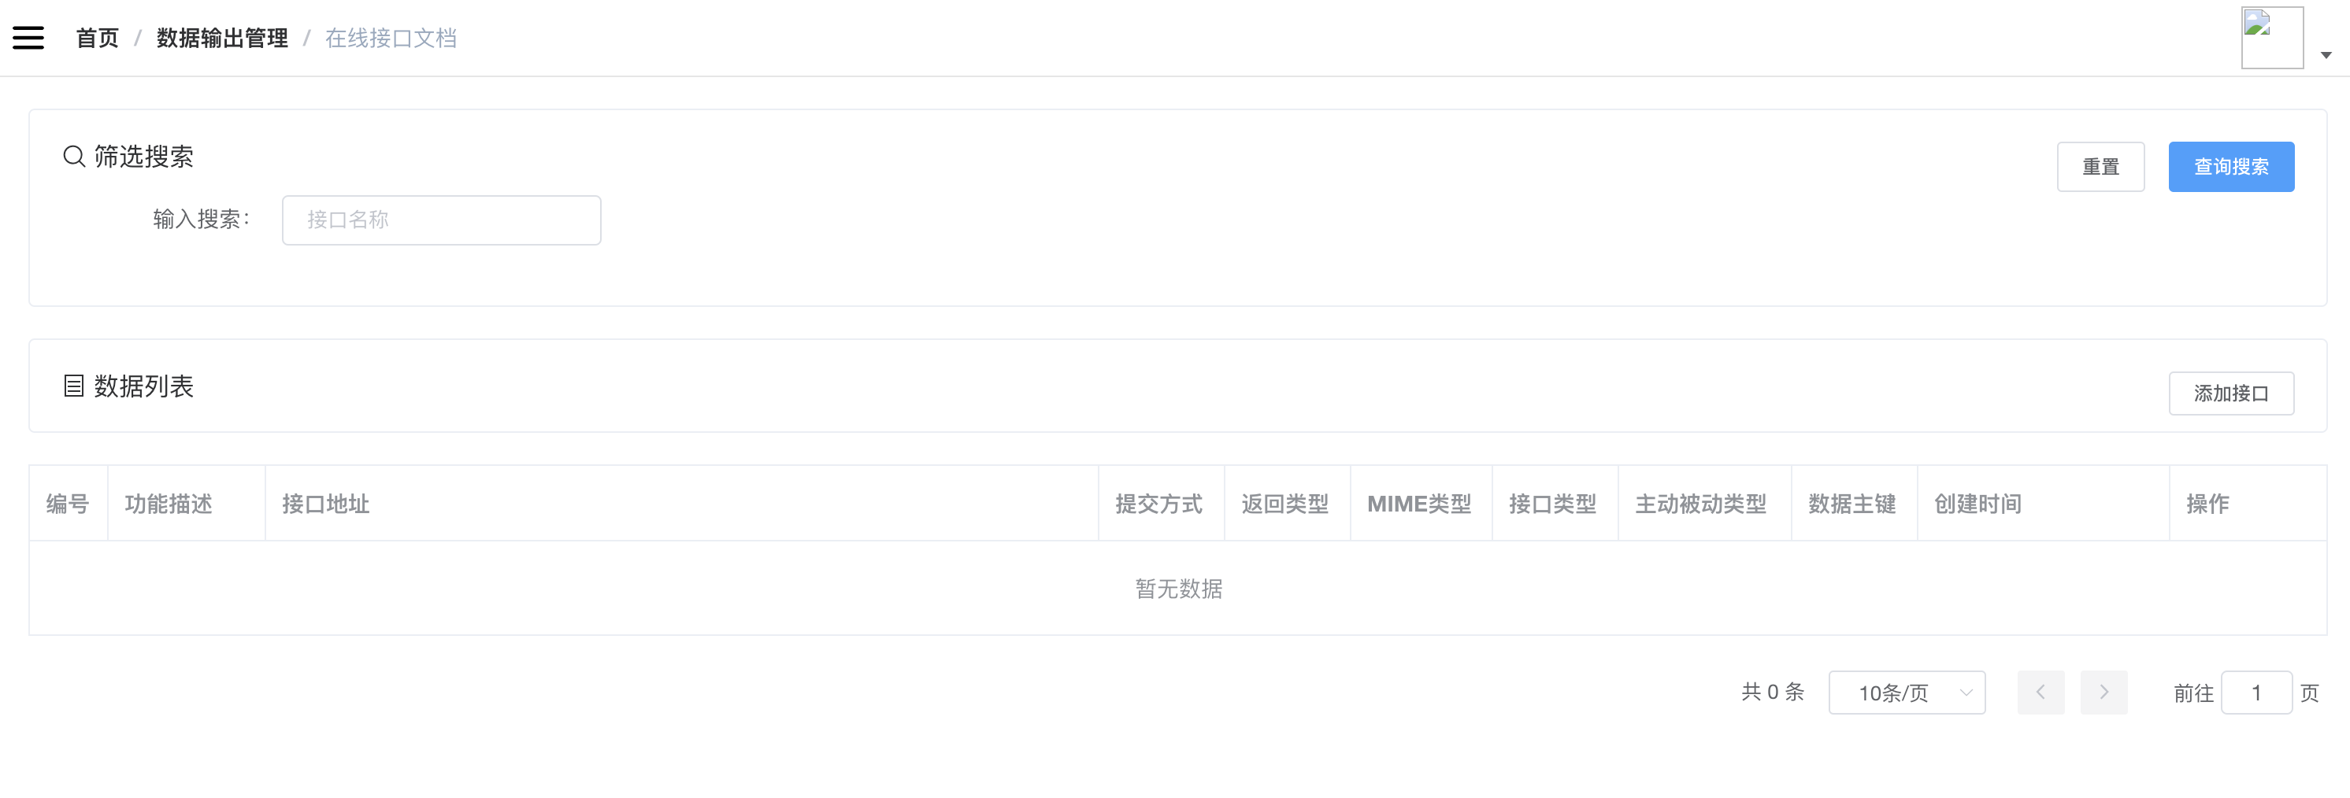

1. **查看接口文档**

在被动输出接口文档页面，点击“查看文档”按钮，跳转到接口调用文档页面。

|  |  |  |  |
| --- | --- | --- | --- |
| **接口地址** | http://server:port/app/order | | |
| **名称** | 订单上传接口 | | |
| **描述** | 同步订单信息至ESB | | |
| **请求参数** | | | |
| **名称** | **类型** | **参数值** | 描述 |
| system_id | String | 不为空 | 原系统编号 |
| taskBeginTime | Long | 不为空 | 任务开始时间 |
| **应答为** | | | |
| **响应结果** | 输出:{  "status": "200",  "fail_reason": ""  } | | |

**【业务逻辑设计】**

接口调用文档显示逻辑：

接口文档并信息并不保存在数据库当中。当用户查看某一接口的调用文档时，直接关联查询接口表（ESB_PORT）与接口参数表（ESB_PORT）,获得接口完整信息按上图格式输出到接口文档页面。

**【数据表设计】**

|  |  |
| --- | --- |
| 表名称 | 描述 |
| ESB_PORT | 接口表 |
| ESB_PORT_PARAMS | 接口参数表 |

## 管理驾驶舱

### 报表定义

**【功能描述】**

ESB系统支持通过配置动态生成报表。每一个报表对应一种ESB中的业务数据结构，例如订单报表对应订单数据数据查询，考勤报表对应考勤数据查询。定义一个报表包含以下要素。

1. 报表对应数据库表

2. 报表包含的字段以及在报表中显示的名称，以及排序方式

3. 报表查询条件字段及类型，不同类型生成不同的查询条件输入方式

a. 日期区段：选择框

b. 文本字段：文本输入框

c. 枚举：下列选择框等

d. 布尔：radio button

4. 分页记录数量。

**【界面及操作说明】**

1. **树状展现组织机构信息**

用户登录后，点击进入【系统管理】->【组织机构管理】

1. **查看组织机构详情**

通过树状展示组织机构信息，可以“收缩”或“点开”该组织下属组织信息。

页面截图

1. **新增组织机构详情**

针对非中金汇理的外部机构，在组织机构中新增组织机构。

1. **更新组织机构信息**
   1. **定时更新**

ESB平台组织信息获取其他系统组织信息，设置接口作业，按照每天晚上24:00进行更新。

接口方式：ESB主动通过调用对方系统接口。

定时作业：每晚24:00

* 1. **手动更新**

在页面上设计更新按钮，点击更新按钮，ESB调用接口获取其他系统组织机构信息更新ESB平台组织机构信息。

**【业务逻辑设计】**

组织机构更新逻辑：

按照组织机构关键字进行更新，逻辑如下：

1. 如关键字为新增，数据就直接insert ；
2. 如关键字相同，按照最新信息覆盖之前信息；
3. 如组织机构中无对应关键字，不进行任何处理。

组织机构新增逻辑：

按照组织机构新增页面，进行新增组织。系统校验组织机构编码唯一值，相同key值的数据不允许新增。

**【数据表设计】**

|  |  |
| --- | --- |
| 表名称 | 描述 |
| ESB_REPORT | 自定义报表信息表 |
| ESB_REPORT_COLUMNS | 自定义报表字段明细表 |

**【数据表字段设计】**

**表名：**ESB_REPORT

|  |  |  |  |  |  |  |
| --- | --- | --- | --- | --- | --- | --- |
| pk/fk | 字段 | 字段描述 | 数据类型 | 字段长度 | 非空 | 默认值 |
| pk | ID | 自定义报表ID | bigint | 20 | 是 |  |
|  | NAME | 自定义报表名称 | varchar | 50 | 是 |  |
|  | TABLE | 自定义报表关联数据库表 | varchar | 50 | 是 |  |

**表名：**ESB_REPORT_COLUMNS

|  |  |  |  |  |  |  |
| --- | --- | --- | --- | --- | --- | --- |
| pk/fk | 字段 | 字段描述 | 数据类型 | 字段长度 | 非空 | 默认值 |
| pk | ID | 自定义报表字段名细id | bigint | 20 | 是 |  |
|  | NAME | 自定义报表字段名称 | varchar | 50 | 是 |  |
|  | TYPE | 自定义报表字段类型 | varchar | 10 | 是 |  |
|  | DISPLAY_NAME | 自定义报表字段页面显示名称 | varchar | 50 | 是 |  |
|  | IS_FILTER | 是否作为查询条件 | Boolean | 1 | 否 | false |
|  | FORMAT | 格式化表达式 | varchar | 50 | 否 | null |

### 接口统计

**【功能描述】**

以列表的方式展示ESB平台接口情况。

**【界面及操作说明】**

1. **列表展示接口信息**

用户登录后，点击进入【系统管理】->【组织机构管理】

1. **查看组织机构详情**

通过树状展示组织机构信息，可以“收缩”或“点开”该组织下属组织信息。

页面截图

1. **新增组织机构详情**

针对非中金汇理的外部机构，在组织机构中新增组织机构。

1. **更新组织机构信息**
   1. **定时更新**

ESB平台组织信息获取其他系统组织信息，设置接口作业，按照每天晚上24:00进行更新。

接口方式：ESB主动通过调用对方系统接口。

定时作业：每晚24:00

* 1. **手动更新**

在页面上设计更新按钮，点击更新按钮，ESB调用接口获取其他系统组织机构信息更新ESB平台组织机构信息。

**【业务逻辑设计】**

组织机构更新逻辑：

按照组织机构关键字进行更新，逻辑如下：

1. 如关键字为新增，数据就直接insert ；
2. 如关键字相同，按照最新信息覆盖之前信息；
3. 如组织机构中无对应关键字，不进行任何处理。

组织机构新增逻辑：

按照组织机构新增页面，进行新增组织。系统校验组织机构编码唯一值，相同key值的数据不允许新增。

**【数据表设计】**

|  |  |
| --- | --- |
| 表名称 | 描述 |
| MM_DATAQUALITY_NE_SUMMARY | ESB平台组织机构信息表 |
|  |  |
|  |  |
|  |  |

**【数据表字段设计】**

**表名：**MM_DATAQUALITY_NE_SUMMARY

|  |  |  |  |  |
| --- | --- | --- | --- | --- |
| 序号 | 字段 | 字段类型 | 字段长度 | 字段描述 |
| 1 |  |  |  |  |
| 2 |  |  |  |  |
| 3 |  |  |  |  |
| 4 |  |  |  |  |

### 接口日志

**【功能描述】**

展示ESB平台的接口日志，包括接口传输时间、传输状态、数据明细等信息。

**【界面及操作说明】**

1. **树状展现组织机构信息**

用户登录后，点击进入【系统管理】->【组织机构管理】

1. **查看组织机构详情**

通过树状展示组织机构信息，可以“收缩”或“点开”该组织下属组织信息。

页面截图

1. **新增组织机构详情**

针对非中金汇理的外部机构，在组织机构中新增组织机构。

1. **更新组织机构信息**
   1. **定时更新**

ESB平台组织信息获取其他系统组织信息，设置接口作业，按照每天晚上24:00进行更新。

接口方式：ESB主动通过调用对方系统接口。

定时作业：每晚24:00

* 1. **手动更新**

在页面上设计更新按钮，点击更新按钮，ESB调用接口获取其他系统组织机构信息更新ESB平台组织机构信息。

**【业务逻辑设计】**

组织机构更新逻辑：

按照组织机构关键字进行更新，逻辑如下：

1. 如关键字为新增，数据就直接insert ；
2. 如关键字相同，按照最新信息覆盖之前信息；
3. 如组织机构中无对应关键字，不进行任何处理。

组织机构新增逻辑：

按照组织机构新增页面，进行新增组织。系统校验组织机构编码唯一值，相同key值的数据不允许新增。

**【数据表设计】**

|  |  |
| --- | --- |
| 表名称 | 描述 |
| MM_DATAQUALITY_NE_SUMMARY | ESB平台组织机构信息表 |
|  |  |
|  |  |
|  |  |

**【数据表字段设计】**

**表名：**MM_DATAQUALITY_NE_SUMMARY

|  |  |  |  |  |
| --- | --- | --- | --- | --- |
| 序号 | 字段 | 字段类型 | 字段长度 | 字段描述 |
| 1 |  |  |  |  |
| 2 |  |  |  |  |
| 3 |  |  |  |  |
| 4 |  |  |  |  |

## 监控预警

### 节点监控

**【功能描述】**

展示ESB平台组织机构信息，按照树状进行展示，展示信息包括集团、公司、子公司、分公司、部门、小组等信息（实际展示的时候按照中金汇理组织机构进行展示）。

ESB平台组织机构信息与其他系统集成，通过接口定时更新或手动更新。

组织机构信息与用户信息绑定一起，维护用户的时候，可选择对应的组织关系。

**【界面及操作说明】**

1. **树状展现组织机构信息**

用户登录后，点击进入【系统管理】->【组织机构管理】

1. **查看组织机构详情**

通过树状展示组织机构信息，可以“收缩”或“点开”该组织下属组织信息。

页面截图

1. **新增组织机构详情**

针对非中金汇理的外部机构，在组织机构中新增组织机构。

1. **更新组织机构信息**
   1. **定时更新**

ESB平台组织信息获取其他系统组织信息，设置接口作业，按照每天晚上24:00进行更新。

接口方式：ESB主动通过调用对方系统接口。

定时作业：每晚24:00

* 1. **手动更新**

在页面上设计更新按钮，点击更新按钮，ESB调用接口获取其他系统组织机构信息更新ESB平台组织机构信息。

**【业务逻辑设计】**

组织机构更新逻辑：

按照组织机构关键字进行更新，逻辑如下：

1. 如关键字为新增，数据就直接insert ；
2. 如关键字相同，按照最新信息覆盖之前信息；
3. 如组织机构中无对应关键字，不进行任何处理。

组织机构新增逻辑：

按照组织机构新增页面，进行新增组织。系统校验组织机构编码唯一值，相同key值的数据不允许新增。

**【数据表设计】**

|  |  |
| --- | --- |
| 表名称 | 描述 |
| MM_DATAQUALITY_NE_SUMMARY | ESB平台组织机构信息表 |
|  |  |
|  |  |
|  |  |

**【数据表字段设计】**

**表名：**MM_DATAQUALITY_NE_SUMMARY

|  |  |  |  |  |
| --- | --- | --- | --- | --- |
| 序号 | 字段 | 字段类型 | 字段长度 | 字段描述 |
| 1 |  |  |  |  |
| 2 |  |  |  |  |
| 3 |  |  |  |  |
| 4 |  |  |  |  |

### 数据实时监控

**【功能描述】**

展示ESB平台组织机构信息，按照树状进行展示，展示信息包括集团、公司、子公司、分公司、部门、小组等信息（实际展示的时候按照中金汇理组织机构进行展示）。

ESB平台组织机构信息与其他系统集成，通过接口定时更新或手动更新。

组织机构信息与用户信息绑定一起，维护用户的时候，可选择对应的组织关系。

**【界面及操作说明】**

1. **树状展现组织机构信息**

用户登录后，点击进入【系统管理】->【组织机构管理】

1. **查看组织机构详情**

通过树状展示组织机构信息，可以“收缩”或“点开”该组织下属组织信息。

页面截图

1. **新增组织机构详情**

针对非中金汇理的外部机构，在组织机构中新增组织机构。

1. **更新组织机构信息**
   1. **定时更新**

ESB平台组织信息获取其他系统组织信息，设置接口作业，按照每天晚上24:00进行更新。

接口方式：ESB主动通过调用对方系统接口。

定时作业：每晚24:00

* 1. **手动更新**

在页面上设计更新按钮，点击更新按钮，ESB调用接口获取其他系统组织机构信息更新ESB平台组织机构信息。

**【业务逻辑设计】**

组织机构更新逻辑：

按照组织机构关键字进行更新，逻辑如下：

1. 如关键字为新增，数据就直接insert ；
2. 如关键字相同，按照最新信息覆盖之前信息；
3. 如组织机构中无对应关键字，不进行任何处理。

组织机构新增逻辑：

按照组织机构新增页面，进行新增组织。系统校验组织机构编码唯一值，相同key值的数据不允许新增。

**【数据表设计】**

|  |  |
| --- | --- |
| 表名称 | 描述 |
| MM_DATAQUALITY_NE_SUMMARY | ESB平台组织机构信息表 |
|  |  |
|  |  |
|  |  |

**【数据表字段设计】**

**表名：**MM_DATAQUALITY_NE_SUMMARY

|  |  |  |  |  |
| --- | --- | --- | --- | --- |
| 序号 | 字段 | 字段类型 | 字段长度 | 字段描述 |
| 1 |  |  |  |  |
| 2 |  |  |  |  |
| 3 |  |  |  |  |
| 4 |  |  |  |  |

### 异常处理

**【功能描述】**

展示ESB平台组织机构信息，按照树状进行展示，展示信息包括集团、公司、子公司、分公司、部门、小组等信息（实际展示的时候按照中金汇理组织机构进行展示）。

ESB平台组织机构信息与其他系统集成，通过接口定时更新或手动更新。

组织机构信息与用户信息绑定一起，维护用户的时候，可选择对应的组织关系。

**【界面及操作说明】**

1. **树状展现组织机构信息**

用户登录后，点击进入【系统管理】->【组织机构管理】

1. **查看组织机构详情**

通过树状展示组织机构信息，可以“收缩”或“点开”该组织下属组织信息。

页面截图

1. **新增组织机构详情**

针对非中金汇理的外部机构，在组织机构中新增组织机构。

1. **更新组织机构信息**
   1. **定时更新**

ESB平台组织信息获取其他系统组织信息，设置接口作业，按照每天晚上24:00进行更新。

接口方式：ESB主动通过调用对方系统接口。

定时作业：每晚24:00

* 1. **手动更新**

在页面上设计更新按钮，点击更新按钮，ESB调用接口获取其他系统组织机构信息更新ESB平台组织机构信息。

**【业务逻辑设计】**

组织机构更新逻辑：

按照组织机构关键字进行更新，逻辑如下：

1. 如关键字为新增，数据就直接insert ；
2. 如关键字相同，按照最新信息覆盖之前信息；
3. 如组织机构中无对应关键字，不进行任何处理。

组织机构新增逻辑：

按照组织机构新增页面，进行新增组织。系统校验组织机构编码唯一值，相同key值的数据不允许新增。

**【数据表设计】**

|  |  |
| --- | --- |
| 表名称 | 描述 |
| MM_DATAQUALITY_NE_SUMMARY | ESB平台组织机构信息表 |
|  |  |
|  |  |
|  |  |

**【数据表字段设计】**

**表名：**MM_DATAQUALITY_NE_SUMMARY

|  |  |  |  |  |
| --- | --- | --- | --- | --- |
| 序号 | 字段 | 字段类型 | 字段长度 | 字段描述 |
| 1 |  |  |  |  |
| 2 |  |  |  |  |
| 3 |  |  |  |  |
| 4 |  |  |  |  |

### 接口预警

**【功能描述】**

展示ESB平台组织机构信息，按照树状进行展示，展示信息包括集团、公司、子公司、分公司、部门、小组等信息（实际展示的时候按照中金汇理组织机构进行展示）。

ESB平台组织机构信息与其他系统集成，通过接口定时更新或手动更新。

组织机构信息与用户信息绑定一起，维护用户的时候，可选择对应的组织关系。

**【界面及操作说明】**

1. **树状展现组织机构信息**

用户登录后，点击进入【系统管理】->【组织机构管理】

1. **查看组织机构详情**

通过树状展示组织机构信息，可以“收缩”或“点开”该组织下属组织信息。

页面截图

1. **新增组织机构详情**

针对非中金汇理的外部机构，在组织机构中新增组织机构。

1. **更新组织机构信息**
   1. **定时更新**

ESB平台组织信息获取其他系统组织信息，设置接口作业，按照每天晚上24:00进行更新。

接口方式：ESB主动通过调用对方系统接口。

定时作业：每晚24:00

* 1. **手动更新**

在页面上设计更新按钮，点击更新按钮，ESB调用接口获取其他系统组织机构信息更新ESB平台组织机构信息。

**【业务逻辑设计】**

组织机构更新逻辑：

按照组织机构关键字进行更新，逻辑如下：

1. 如关键字为新增，数据就直接insert ；
2. 如关键字相同，按照最新信息覆盖之前信息；
3. 如组织机构中无对应关键字，不进行任何处理。

组织机构新增逻辑：

按照组织机构新增页面，进行新增组织。系统校验组织机构编码唯一值，相同key值的数据不允许新增。

**【数据表设计】**

|  |  |
| --- | --- |
| 表名称 | 描述 |
| MM_DATAQUALITY_NE_SUMMARY | ESB平台组织机构信息表 |
|  |  |
|  |  |
|  |  |

**【数据表字段设计】**

**表名：**MM_DATAQUALITY_NE_SUMMARY

|  |  |  |  |  |
| --- | --- | --- | --- | --- |
| 序号 | 字段 | 字段类型 | 字段长度 | 字段描述 |
| 1 |  |  |  |  |
| 2 |  |  |  |  |
| 3 |  |  |  |  |
| 4 |  |  |  |  |

## 安全管理

### 网络安全架构设计

## ESB集成共享平台

### ESB后台

#### 与经分ESB对接

##### 同步查询模式对接_服务端

【**功能描述**】

发布经分ESB专用同步查询Web Service服务端，供经分ESB查询网管ESB接口数据。

【**界面及操作说明**】

后台功能，无界面。

**【业务逻辑设计】**



**【备流程】**



**【数据表设计】**

|  |  |
| --- | --- |
| 表名称 | 描述 |
| ESB_SUBSCRIBEINFO |  |
| ESB_MONITOR |  |
| ESB_PUBLISHINFO |  |
| ESB_MONITOR_LINE |  |
| ESB_MSG |  |

**【实现类及关系设计】**

##### 同步查询模式对接_客户端

【**功能描述**】

通过专用客户端调用经分ESB的同步查询Web Service，从经分ESB获取经分数据。

【**界面及操作说明**】

后台功能，无界面。

**【业务逻辑设计】**



**【备流程】**



**【数据表设计】**

|  |  |
| --- | --- |
| 表名称 | 描述 |
| ESB_SUBSCRIBEINFO |  |
| ESB_MONITOR |  |
| ESB_PUBLISHINFO |  |
| ESB_MONITOR_LINE |  |
| ESB_MSG |  |

**【实现类及关系设计】**

##### 文件更新通知模式对接_服务端

【**功能描述**】

发布经分ESB专用文件更新通知服务端（接收端），供经分ESB发布文件更新通知到网管系统。

【**界面及操作说明**】

后台功能，无界面。

**【业务逻辑设计】**



**【备流程】**



**【数据表设计】**

|  |  |
| --- | --- |
| 表名称 | 描述 |
| ESB_SUBSCRIBEINFO |  |
| ESB_MONITOR |  |
| ESB_PUBLISHINFO |  |
| ESB_MONITOR_LINE |  |
| ESB_MSG |  |

**【实现类及关系设计】**

##### 文件更新通知模式对接_客户端

【**功能描述**】

通过专用客户端调用经分ESB的文件更新通知接收服务，将网管系统数据更新消息转发至经分ESB。

【**界面及操作说明**】

后台功能，无界面。

**【业务逻辑设计】**



**【备流程】**



**【数据表设计】**

|  |  |
| --- | --- |
| 表名称 | 描述 |
| ESB_SUBSCRIBEINFO |  |
| ESB_MONITOR |  |
| ESB_PUBLISHINFO |  |
| ESB_MONITOR_LINE |  |
| ESB_MSG |  |

**【实现类及关系设计】**

### 数据地图

#### 接口文件样例管理

##### 接口文件下载

【**功能描述**】

定期分析文件更新接口消息，下载接口中包含的文件，接口分析时可供查看。

【**界面及操作说明**】

后台功能，无界面

**【业务逻辑设计】**



**【数据表设计】**

|  |  |
| --- | --- |
| 表名称 | 描述 |
| ESB_MSG |  |

**【实现类及关系设计】**

##### 接口文件展现

【**功能描述**】

实现对文件更新接口接口样例文件的管理，提供接口样例文件的查询、导出。

【**界面及操作说明**】

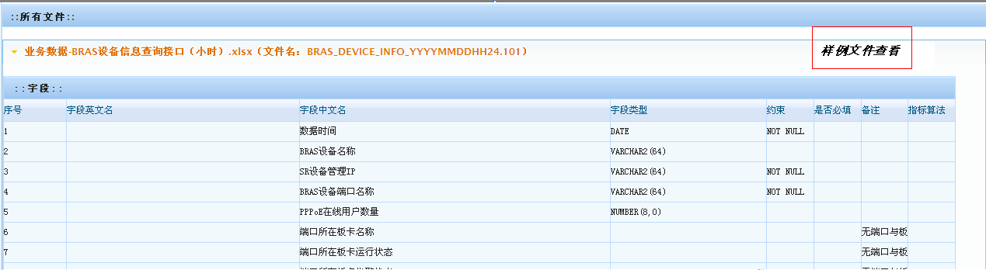

**【业务逻辑设计】**

1. 登陆系统，选择【数据地图】；
2. 选择某一接口，查看【服务数据】；
3. 选择【样例文件查看】，可打开接口最新样例文件，可导出成excel文件。

**【数据表设计】**

|  |  |
| --- | --- |
| 表名称 | 描述 |
|  | 样例文件信息表 |

**【实现类及关系设计】**

# 数据库概要说明

## 数据库E-R图

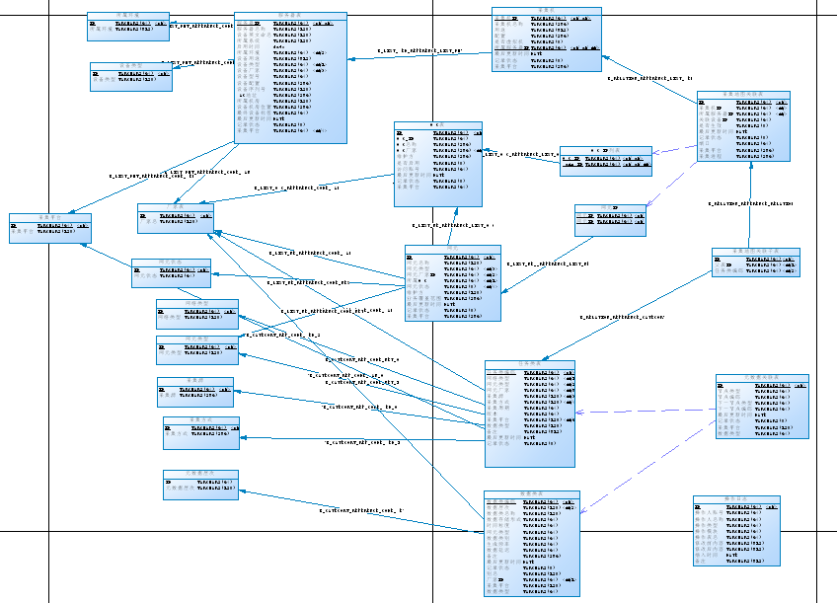

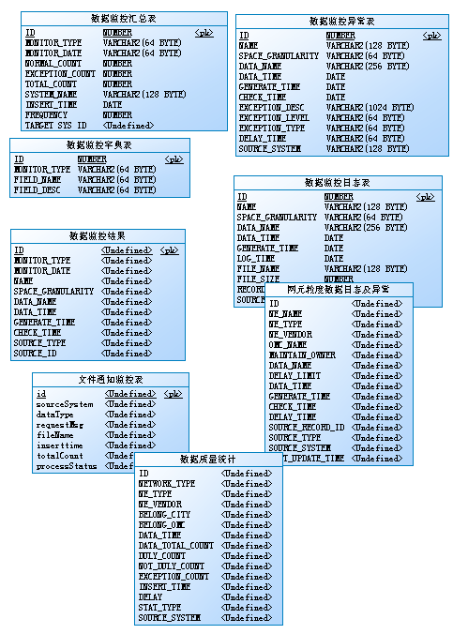

## 表字段说明

|  |  |  |  |
| --- | --- | --- | --- |
| **模块** | **内部逻辑/外部接口文件名** | **字段名称：数据类型** | **总字段数量** |
| 性能数据监控;接口监控;数据核查 | 网元粒度异常表 | ID varchar2(256) NAME varchar2(256) SPACE_GRANULARITY varchar2(20) DATA_NAME varchar2(256) DATA_TIME date GENERATE_TIME date CHECK_TIME date EXCEPTION_DESC varchar2(256) EXCEPTION_LEVEL varchar2(256) EXCEPTION_TYPE varchar2(256) DELAY_TIME varchar2(256) SOURCE_SYSTEM varchar2(256) INSERTTIME varchar2(256) FILENAME varchar2(256) PROCESSED varchar2(256) PROCESSED_REMARK varchar2(256) EVENT_ID varchar2(256) LINE_NUM varchar2(256) | 18 |
| 性能数据监控;接口监控;数据核查 | 网元粒度日志表 | ID varchar2(256) NAME varchar2(256) SPACE_GRANULARITY varchar2(20) DATA_NAME varchar2(256) DATA_TIME date GENERATE_TIME date LOG_TIME date FILE_NAME varchar2(256) FILE_SIZE varchar2(256) RECORD_COUNT varchar2(256) SOURCE_SYSTEM varchar2(256) INSERTTIME varchar2(256) FILENAME varchar2(256) PROCESSED varchar2(256) PROCESSED_REMARK varchar2(256) EVENT_ID varchar2(256) LINE_NUM varchar2(256) | 17 |
| 接口监控; | 综分ESB接口监控中间表 | ID varchar2(256) DATE_CD varchar2(256) DATE_HR varchar2(256) DATA_TYPE varchar2(256) FILE_LESS_NUM varchar2(256) FILE_REC_NUM varchar2(256) INSERT_TIME date PROCESSED varchar2(256) FILE_NAME varchar2(256) EVENT_ID varchar2(256) LINE_NUM varchar2(256) PROCESS_REMARK varchar2(256) | 12 |
| 性能数据监控;接口监控;数据核查 | 网元粒度日志及异常表 | ID varchar2(256) NE_NAME varchar2(256) NE_TYPE varchar2(20) NE_VENDOR varchar2(256) OMC_NAME varchar2(256) MAINTAIN_OWNER varchar2(256) DATA_NAME varchar2(256) DELAY_LIMIT varchar2(256) GENERATE_TIME date CHECK_TIME date DATA_TIME date DELAY_TIME varchar2(256) SOURCE_RECORD_ID varchar2(256) SOURCE_TYPE varchar2(256) SOURCE_SYSTEM varchar2(256) LAST_UPDATE_TIME varchar2(256) RECORD_STATE date NETWORK_TYPE varchar2(256) EVENT_ID varchar2(256) DATA_ALIAS varchar2(256) DATA_LEVEL varchar2(256) STAT_TIME date EXCEPTION_DES varchar2(256) EXCEPTION_LEVEL varchar2(256) EXCEPTION_TYPE varchar2(256) LOG_FILE_NAME varchar2(256) LOG_FILE_SIZE varchar2(256) LOG_RECORD_COUNT varchar2(256) | 28 |
| 性能数据监控 | 数据监控结果表 | ID varchar2(256) NAME varchar2(256) SPACE_GRANULARITY varchar2(20) DATA_NAME varchar2(256) DATA_TIME date GENERATE_TIME date CHECK_TIME date SOURCE_TYPE varchar2(256) SOURCE_ID varchar2(256) MONITOR_TYPE varchar2(256) MONITOR_DATE varchar2(256) SOURCE_SYSTEM varchar2(256) INSERT_TIME date | 13 |
| 性能数据监控 | 数据质量统计表 | ID varchar2(256) NETWORK_TYPE varchar2(256) NE_TYPE varchar2(20) NE_VENDOR varchar2(256) BELONG_CITY varchar2(256) BELONG_OMC varchar2(256) DATA_TIME date DATA_TOTAL_COUNT varchar2(256) DULY_COUNT varchar2(256) NOT_DULY_COUNT varchar2(256) EXCEPTION_COUNT varchar2(256) INSERT_TIME date DELAY varchar2(256) STAT_TYPE varchar2(256) SOURCE_SYSTEM varchar2(256) GROUP_TYPE varchar2(256) STAT_TIME date | 17 |
| 数据核查 | 日志及异常数据监控表 | ID varchar2(256) DATA_TIME date NE_SUMMARY_ID varchar2(20) ERROR_TYPE varchar2(256) ERROR_DESC varchar2(256) INSERT_TIME date | 6 |
| 数据核查 | 采集地图关联关系表 | ER_ID varchar2(256) MEDIATEIP varchar2(256) ISEFFECTIVE varchar2(20) LASTUPDATETIME varchar2(256) RECORDSTATE varchar2(256) MDT_PORT varchar2(256) MDT_PLATFORM varchar2(256) MDT_PROCESS varchar2(256) TASKID varchar2(256) RELEVANCEIP varchar2(256) DATA_SOURCE varchar2(256) USER_NAME varchar2(256) LINE_NUM varchar2(256) BATCH_NUM varchar2(256) DATA_LEVEL varchar2(256) | 15 |
| 数据核查 | 采集地图关联关系中间表 | ID varchar2(256) MEDIATEIP varchar2(256) ISEFFECTIVE varchar2(20) MDT_PORT varchar2(256) MDT_PLATFORM varchar2(256) MDT_PROCESS varchar2(256) TASKID varchar2(256) RELEVANCEIP varchar2(256) PROCESSED varchar2(256) PROCESSED_REMARK varchar2(256) INSERTTIME date PROCESSED_TIME varchar2(256) USER_NAME varchar2(256) LINE_NUM varchar2(256) FILE_NAME varchar2(256) BATCH_NUM varchar2(256) DATA_LEVEL varchar2(256) | 17 |
| 数据核查 | 元数据关联关系表 | NODEID varchar2(256) NODEMODE varchar2(256) NODECODE varchar2(20) NEXTNODEMODE varchar2(256) NEXTNODECODE varchar2(256) LASTUPDATETIME varchar2(256) RECORDSTATE varchar2(256) MDT_PLATFORM varchar2(256) DATACATEGORYTYPE varchar2(256) DATA_SOURCE varchar2(256) USER_NAME varchar2(256) LINE_NUM varchar2(256) BATCH_NUM varchar2(256) | 13 |
| 接口监控 | 主动监控日志中间表 | ID varchar2(256) NAME varchar2(256) SPACE_GRANULARITY varchar2(20) DATA_NAME varchar2(256) DATA_TIME date GENERATE_TIME date LOG_TIME date FILE_NAME varchar2(256) FILE_SIZE varchar2(256) RECORD_COUNT varchar2(256) SOURCE_SYSTEM varchar2(256) INSERTTIME varchar2(256) FILENAME varchar2(256) PROCESSED_REMARK varchar2(256) EVENT_ID varchar2(256) LINE_NUM varchar2(256) PROCESSED varchar2(256)  PROCESSED_TIME date | 18 |
| 接口监控; | 文件同步接口队列表 | ID varchar2(256) DATATYPE varchar2(256) REQUEST_MSG varchar2(20) FILENAME varchar2(256) INSERTTIME date TOTALCOUNT varchar2(256) PROCESS_STATUS varchar2(256) PROCESSEDCOUNT varchar2(256) EVENT_ID varchar2(256) EXCEPTION_MSG varchar2(256) LOADED_COUNT varchar2(256) RECORD_STATUS varchar2(256) LOAD_BEGIN_TIME varchar2(256) LOAD_END_TIME varchar2(256) LOAD_MID_TIME varchar2(256) STATISTIC_STATUS varchar2(256) | 16 |
| 接口监控; | ESB-上层报表接口中间表 | ID varchar2(256) CONTENT_ID varchar2(256) REPORT_ID varchar2(256) REPORT_NAME varchar2(256) DS_ID varchar2(256) DS_NAME varchar2(256) DATATYPE_ESB varchar2(256) PROCESSED varchar2(256) PROCESS_REMARK varchar2(256) EVENT_ID varchar2(256) INSERT_TIME date FILE_NAME varchar2(256) LINE_NUM varchar2(256) REPORT_PATH varchar2(256)  RECORD_STATUS varchar2(256) | 15 |
| 接口监控;数据核查 | 网元表 | NE_ID varchar2(256) NE_NAME varchar2(256) NE_TYPE varchar2(20) NE_VENDORID varchar2(256) OMC_NAME varchar2(256) NE_STATE varchar2(256) MAINTAINOWNER varchar2(256) BUSINESSSCOPE varchar2(256) LASTUPDATETIME date RECORDSTATE varchar2(256) MDT_PLATFORM varchar2(256) NETWORKTYPE varchar2(256) BUSINESSNAME varchar2(256) | 13 |
| 接口监控;数据核查 | 网元IP表 | ID varchar2(256) NE_ID varchar2(256) NE_IP varchar2(256) | 3 |
| 接口监控 | 网元中间表 | ID varchar2(256) NE_IP varchar2(256) NE_NAME varchar2(256) NE_TYPE varchar2(256) NE_VENDORID varchar2(256) OMC_NAME varchar2(256) NE_STATE varchar2(256) MAINTAINOWNER varchar2(256) BUSINESSSCOPE varchar2(256) MDT_PLATFORM varchar2(256) PROCESSED varchar2(256) PROCESSED_REMARK varchar2(256) INSERTTIME date PROCESSED_TIME varchar2(256) NETWORKTYPE varchar2(256) BUSINESSNAME varchar2(256) FILENAME varchar2(256) EVENT_ID varchar2(256) LINE_NUM varchar2(256) ERROR_TYPE varchar2(256) | 20 |
| 接口监控;数据核查 | OMC表 | OMC_ID varchar2(256) OMC_ORIGINALCODE varchar2(256) OMC_NAME varchar2(256) OMC_VENDOR varchar2(256) MAINTAINOWNER varchar2(256) ISEFFECTIVE varchar2(256) ACCOUNTNAME varchar2(256) LASTUPDATETIME varchar2(256) RECORDSTATE varchar2(256) MDT_PLATFORM varchar2(256) | 10 |
| 接口监控;数据核查 | OMC IP表 | ID varchar2(256) MAIN_ID varchar2(256) OMC_IP varchar2(256) | 3 |
| 接口监控 | OMC中间表 | ID varchar2(256) OMC_IP varchar2(256) OMC_ORIGINALCODE varchar2(256) OMC_NAME varchar2(256) OMC_VENDOR varchar2(256) MAINTAINOWNER varchar2(256) ISEFFECTIVE varchar2(256) ACCOUNTNAME varchar2(256) MDT_PLATFORM varchar2(256) PROCESSED varchar2(256) PROCESSED_REMARK varchar2(256) INSERTTIME date PROCESSED_TIME date FILENAME varchar2(256) EVENT_ID varchar2(256) LINE_NUM varchar2(256) ERROR_TYPE varchar2(256) | 17 |
| 接口监控 | 主动监控异常中间表 | ID varchar2(256) NAME varchar2(256) SPACE_GRANULARITY varchar2(20) DATA_NAME varchar2(256) DATA_TIME date GENERATE_TIME date CHECK_TIME date EXCEPTION_DESC varchar2(256) EXCEPTION_LEVEL varchar2(256) EXCEPTION_TYPE varchar2(256) DELAY_TIME varchar2(256) SOURCE_SYSTEM varchar2(256) INSERTTIME varchar2(256) FILENAME varchar2(256) PROCESSED_REMARK varchar2(256) EVENT_ID varchar2(256) LINE_NUM varchar2(256)  PROCESSED varchar2(256)  PROCESSED_TIME date  FILE_SIZE varchar2(256) | 20 |
| 数据核查 | 采集关联关系缺失表 | ID varchar2(256) RELEVANCE_NAME varchar2(256) MDT_SOURCE varchar2(256) TASK_ID varchar2(256) MDT_PLATFORM varchar2(256) INSERT_TIME date NE_SUMMARY_ID varchar2(256) | 7 |
| 数据核查 | 元数据关联关系缺失表 | ID varchar2(256) TASK_ID varchar2(256) DATA_NAME varchar2(256) NE_SUMMARY_ID varchar2(256) MDT_PLATFORM varchar2(256) INSERT_TIME date NE_TYPE varchar2(256) NE_VENDOR varchar2(256) NETWORK_TYPE varchar2(256) | 9 |
| 数据核查 | 网元所属OMC缺失表 | ID varchar2(256) NE_NAME varchar2(256) MDT_PLATFORM varchar2(256) INSERT_TIME date NE_SUMMARY_ID varchar2(256) | 5 |
| 数据核查 | 任务类缺失表 | ID varchar2(256) NE_TYPE varchar2(256) NE_VENDOR varchar2(256) NETWORK_TYPE date NE_SUMMARY_ID varchar2(256) INSERT_TIME date MDT_PLATFORM varchar2(256) | 7 |
| 接口监控; | 宏观统计结果表 | ID varchar2(256) MONITOR_TYPE varchar2(256) MONITOR_DATE varchar2(256) NORMAL_COUNT varchar2(256) EXCEPTION_COUNT varchar2(256) TOTAL_COUNT varchar2(256) SYSTEM_NAME varchar2(256) INSERT_TIME date FREQUENCY varchar2(256) TARGET_SYS_ID varchar2(256) PEEDING_COUNT varchar2(256) | 11 |
| 接口监控; | 综分ESB接口监控表 | ID varchar2(256) DATE_CD varchar2(256) DATE_HR varchar2(256) DATA_TYPE varchar2(256) FILE_LESS_NUM varchar2(256) FILE_REC_NUM varchar2(256) INSERT_TIME date EVENT_ID varchar2(256) | 8 |
| 接口监控; | ESB-上层报表接口表 | ID varchar2(256) CONTENT_ID varchar2(256) REPORT_ID varchar2(256) REPORT_NAME varchar2(256) DS_ID varchar2(256) DS_NAME varchar2(256) DATATYPE_ESB varchar2(256) INSERT_TIME date REPORT_PATH varchar2(256) RECORD_STATUS varchar2(256) EVENT_ID varchar2(256) | 11 |
| 接口监控 | 指标缺失表 | ID varchar2(256)  NAME varchar2(256)  CHECK_TIME date  SUM_LEVEL varchar2(256)  SOURCE_SYSTEM varchar2(256)  DATA_TYPE varchar2(256)  NE_SUMMARY_ID varchar2(256) | 7 |
| 数据核查 | 任务类表 | TASKID varchar2(256) NE_CATALOG varchar2(256) NE_VENDOR varchar2(256) MEDIATESOURCE varchar2(256) MEDIATEWAY varchar2(256) MEDIATECYCLE varchar2(256) MEDIATEVERSION varchar2(256) MEDIATEPLATFORM varchar2(256) DATATYPE varchar2(256) REMARKS varchar2(256) LASTUPDATETIME varchar2(256) RECORDSTATE varchar2(256) ORIGINAL_TASKID varchar2(256) NETWORKTYPE varchar2(256) DATA_SOURCE varchar2(256) USER_NAME varchar2(256) LINE_NUM varchar2(256) BATCH_NUM varchar2(256) | 18 |
| 数据核查 | 数据类表 | DATAID varchar2(256) DATALEVEL varchar2(256) DATANAME varchar2(256) DATASTORAGEMODE varchar2(256) TIMEGRANULARITY varchar2(256) NE_TYPE varchar2(256) DATAMODEL varchar2(256) GENERATEDFREQUENCY varchar2(256) DATADELAYTIME varchar2(256) REMARK varchar2(256) LASTUPDATETIME varchar2(256) RECORDSTATUS varchar2(256) DATAALIAS varchar2(256) VENDORID varchar2(256) MDT_PLATFORM varchar2(256) DATACATEGORYTYPE varchar2(256) ORIGINAL_DATAID varchar2(256) DELAYLIMIT varchar2(256) DATA_SOURCE varchar2(256) USER_NAME varchar2(256) LINE_NUM varchar2(256) BATCH_NUM varchar2(256) | 22 |
| 接口监控;性能数据监控 | 主动监控日志表 | ID varchar2(256) NAME varchar2(256) SPACE_GRANULARITY varchar2(20) DATA_NAME varchar2(256) DATA_TIME date GENERATE_TIME date FILE_NAME varchar2(256) RECORD_COUNT varchar2(256) SOURCE_SYSTEM varchar2(256) INSERTTIME varchar2(256) EVENT_ID varchar2(256)  LASTUPDATETIME varchar2(256) | 12 |
| 性能数据监控;接口监控 | 主动监控异常表 | ID varchar2(256) NAME varchar2(256) SPACE_GRANULARITY varchar2(20) DATA_NAME varchar2(256) DATA_TIME date GENERATE_TIME date CHECK_TIME date EXCEPTION_DESC varchar2(256) EXCEPTION_LEVEL varchar2(256) EXCEPTION_TYPE varchar2(256) DELAY_TIME varchar2(256) SOURCE_SYSTEM varchar2(256) INSERTTIME varchar2(256) EVENT_ID varchar2(256) | 14 |
| 告警数据监控;接口监控 | 告警数据异常表 | ID varchar2(256)  NAME varchar2(256)  SPACE_GRANULARITY varchar2(20)  CHECK_TIME date  EXCEPTION_DESC varchar2(256)  EXCEPTION_LEVEL varchar2(256)  EXCEPTION_TYPE varchar2(256)  SOURCE_SYSTEM varchar2(256)  INSERTTIME varchar2(256)  FILENAME varchar2(256)  EVENT_ID varchar2(256) | 11 |
| 接口监控 | 告警数据异常中间表 | ID varchar2(256)  NAME varchar2(256)  SPACE_GRANULARITY varchar2(20)  CHECK_TIME date  EXCEPTION_DESC varchar2(256)  EXCEPTION_LEVEL varchar2(256)  EXCEPTION_TYPE varchar2(256)  SOURCE_SYSTEM varchar2(256)  INSERTTIME varchar2(256)  FILENAME varchar2(256)  EVENT_ID varchar2(256)  LINE_NUM varchar2(256)  PROCESSED varchar2(256)  PROCESSED_TIME date  FILE_SIZE varchar2(256) | 15 |
| 接口监控 | 上报文件异常表 | ID varchar2(256) NAME varchar2(256) CHECK_TIME date SOURCE_SYSTEM varchar2(256) INSERTTIME varchar2(256) FILE_SIZE varchar2(256) EVENT_ID varchar2(256) LINE_NUM varchar2(256) | 8 |
| 指标监控;接口监控 | 关键指标表 | ID varchar2(256)  NAME varchar2(256)  CHECK_TIME date  SUM_LEVEL varchar2(256)  SOURCE_SYSTEM varchar2(256)  INSERTTIME varchar2(256)  DATA_TYPE varchar2(256)  VALUE number | 8 |
| 指标监控;元数据管理 | 关键指标配置信息表 | ID varchar2(256)  NAME varchar2(256)  SUM_LEVEL varchar2(256)  SOURCE_SYSTEM varchar2(256)  SPACE_GRANULARITY varchar2(256)  Algorithm1 varchar2(256)  Algorithm2 varchar2(256)  Algorithm3 varchar2(256)  Algorithm4 varchar2(256)  Threshold varchar2(256) | 10 |
| ESB后台 | ESB_MONITOR_LINE | OUTBOUNDRESTIME TIMESTAMP(6)  DATATYPEID VARCHAR2(128)  TARGETSYSID VARCHAR2(64)  ERRORCODE VARCHAR2(30)  ERRORSTR VARCHAR2(128)  RETRYNUM INTEGER  STATUS INTEGER  SEQNO VARCHAR2(2)  COMMENTS VARCHAR2(256) | 9 |
| ESB后台 | ESB_MONITOR | EVENTID VARCHAR2(128)  INBOUNDREQTIME TIMESTAMP(6)  INBOUNDRESTIME TIMESTAMP(6)  DATATYPEID VARCHAR2(128)  PATTENID VARCHAR2(64)  SRCSYSID VARCHAR2(64)  ERRORCODE VARCHAR2(30)  ERRORSTR VARCHAR2(128)  STATUS INTEGER  SYSTEM_TIME TIMESTAMP(6) | 10 |
| ESB后台 | ESB_SUBSCRIBEINFO | PLATFORM_ID NUMBER  PUBLISH_SEQ NUMBER  SUBSCRIBE_TYPE INTEGER  PUSH_ADDRESS VARCHAR2(512)  PUSH_TIME DATE  PUSH_FREQUENCY VARCHAR2(512)  SUBSCRIBE_STATUS INTEGER  CONTACT_NAME VARCHAR2(512)  CONTACT_EMAIL VARCHAR2(512)  CONTACT_PHONE VARCHAR2(512)  DESCR VARCHAR2(1024)  DATATYPE_ID VARCHAR2(128)  SUBSCRIBEID NUMBER  PARASTRING VARCHAR2(512)  SUBSYSTEMID VARCHAR2(2048)  USE_TIME VARCHAR2(512)  USE_FREQUENCY VARCHAR2(512)  JOIN_TIME DATE  STATUS NUMBER | 19 |
| ESB后台 | ESB_PUBLISHINFO | ID NUMBER  NAME VARCHAR2(512)  ADDRESS_USERNAME VARCHAR2(512)  ADDRESS_PWD VARCHAR2(512)  INTEGRATE_TYPE NUMBER  TECH NUMBER  ONEWAY NUMBER  REALTIME NUMBER  USE_TIME VARCHAR2(512)  USE_FREQUENCY VARCHAR2(512)  DATA_DENSITY VARCHAR2(512)  SYNCHRONOUS_MARK NUMBER  SOURCE_PLATFORM_ID NUMBER  DESCR VARCHAR2(1024)  PUBLISH_ADDRESS VARCHAR2(512)  DOCUMENT_NAME VARCHAR2(512)  INTEGRATE_MODE NUMBER  DATATYPE_ID VARCHAR2(128)  DATATYPE_CHINESE_NAME VARCHAR2(512)  DATATYPE_ADDRESS VARCHAR2(1024)  DATATYPE_DESCR VARCHAR2(1024)  DATATYPE_SAMPLE VARCHAR2(1024)  DATATYPE_SCHEMA VARCHAR2(1024)  SPECIALTY_TREE_ID NUMBER  SOAP_VERSION VARCHAR2(512)  PRIORITY NUMBER  TIME_SIZE VARCHAR2(512)  SPACE_SIZE NUMBER  SOAP_INPUT BLOB  SOAP_OUTPUT BLOB  JOIN_TIME DATE  STATUS NUMBER  NET_ELE_TYPE NUMBER  DATATYPE_ALIAS VARCHAR2(128) | 34 |
| ESB后台 | ESB_MSG | EVENTID VARCHAR2(128)  SEQNO VARCHAR2(64)  DATAMSG BLOB  REGISTER_DATE TIMESTAMP(6) | 4 |
| 元数据管理 | 数据类模型表 | ID varchar2(256)  NAME varchar2(256)  SUM_LEVEL varchar2(256)  SOURCE_SYSTEM varchar2(256)  SPACE_GRANULARITY varchar2(256)  Column1 varchar2(256)  Column2 varchar2(256)  Column3 varchar2(256)  Column4 varchar2(256)  num_count number | 10 |
| 应用集成管理 | 应用集成信息表 | ID varchar2(256)  SOURCE_SYSTEM varchar2(256)  DEST_SYSTEM varchar2(256)  MODEL_NAME varchar2(256)  INSERTTIME date  USE_TYPE varchar2(256) | 6 |
| 数据地图 | 样例文件信息表 | ID varchar2(256)  SOURCE_SYSTEM varchar2(256)  FILE_NAME varchar2(256)  Column1 varchar2(256)  Column2 varchar2(256)  Column3 varchar2(256)  Column4 varchar2(256)  num_count number | 8 |
| 数据质量管理流程 | 工单信息表 | ID varchar2(256)  TICKETID varchar2(256)  TICKETTITLE varchar2(256)  CREATEDPT varchar2(256)  FAULTDEALCITY varchar2(256)  TICKETDESC varchar2(256)  DEALDESC varchar2(256)  STATUS varchar2(256) | 8 |
| 指标监控 | 关键指标异常表 | ID varchar2(256)  INDEX_NAME varchar2(256)  CHECK_TIME date  DATE_TIME date  VALUE number | 5 |
| 告警数据异常统计表 | 告警数据监控结果表 | ID varchar2(256)  NENAME varchar2(256)  INDEX_NAME varchar2(256)  CHECK_TIME date  CHECKTYPE number  DETAIL varchar2(256) | 6 |
| 告警数据异常统计表 | 告警数据异常统计表 | ID varchar2(256)  NENAME varchar2(256)  INDEX_NAME varchar2(256)  CHECK_TIME date  CHECKTYPE number  DETAIL varchar2(256) | 6 |
| 性能数据监控 | 数据质量告警表 | DATA_TIME date  NETWORK_TYPE Varchar2(256)  NE_TYPE Varchar2(256)  NE_VENDOR Varchar2(256)  BELONG_CITY Varchar2(256)  BELONG_OMC Varchar2(256)  DELAY Varchar2(256)  STAT_TYPE Varchar2(256)  SOURCE_SYSTEM Varchar2(256)  TOTAL_COUNT Varchar2(256)  DULY_COUNT Varchar2(256)  NOT_DULY_COUNT Varchar2(256)  EXCEPTION_COUNT Varchar2(256)  DATA_LEVEL_RATE Varchar2(256)  INTEGRITY_RATE Varchar2(256)  INSERT_TIME date  RECORD_STATUS Varchar2(256) | 17 |
| 接口监控 | 综合分析ESB日志表 | ID varchar2(256)  DATE_CD varchar2(256)  DATE_HR varchar2(256)  ESB_EVENT_ID varchar2(256)  DATA_TYPE varchar2(256)  ESB_FILE_NAME varchar2(256)  MSG_TIME date  INSERT_TIME date  EVENT_ID varchar2(256) | 9 |
| 部省接口监控 | 上报文件接口频率同步表 | ID varchar2(256)  DATATYPE varchar2(256)  TIME_GRANULARITY varchar2(256) | 3 |
| 部省接口监控 | 上报文件接口记录表 | ID varchar2(256)  INSERT_TIME date  REPORT_UPLOAD_CONFIGURE_ID varchar2(256)  FILE_PATH varchar2(256)  STATUS varchar2(256)  EXCEPTION_DESC varchar2(256) | 6 |
| 部省接口监控 | 标注颜色异常规则表 | ID varchar2(256)  COLUMN_NAME varchar2(256)  COLUMN_COLOR varchar2(256)  COLUMN_VALUE varchar2(256)  EXCEPTION_DESC varchar2(256)  REPORT_INFO_ID varchar2(256) | 6 |
| 部省接口监控 | 报表抓取记录表 | ID varchar2(256)  INSERT_TIME date  REPORT_INFO_ID varchar2(256)  FILE_PATH varchar2(256)  IF_EXCEPTION varchar2(256)  EXCEPTION_DETAIL varchar2(256)  STATUS varchar2(256)  EXCEPTION_DESC varchar2(256)  REPORT_DATE varchar2(256) | 9 |
| 部省接口监控 | 报表异常结果统计表 | ID varchar2(256)  EXCEPTION_DESC varchar2(256)  REPORT_INFO_ID varchar2(256) | 3 |
| 部省接口监控 | 指标波动异常规则表 | ID varchar2(256)  COLUMN_NAME varchar2(256)  COLUMN_RANGE varchar2(256)  CONTRAST_TYPE varchar2(256)  EXCEPTION_DESC varchar2(256)  REPORT_INFO_ID varchar2(256)  PARENT_COLUMN varchar2(256) | 7 |
| 部省接口监控 | 报表数据明细表 | ID varchar2(256)  REPORT_GRAB_DETAIL_ID varchar2(256)  C1 varchar2(256)  C2 varchar2(256)  C3 varchar2(256)  C4 varchar2(256)  C5 varchar2(256)  C6 varchar2(256)  C7 varchar2(256)  C8 varchar2(256)  C9 varchar2(256)  C10 varchar2(256)  C11 varchar2(256)  C12 varchar2(256)  C13 varchar2(256)  C14 varchar2(256)  C15 varchar2(256)  C16 varchar2(256)  C17 varchar2(256)  C18 varchar2(256)  C19 varchar2(256)  C20 varchar2(256)  C21 varchar2(256)  C22 varchar2(256)  C23 varchar2(256)  C24 varchar2(256)  C25 varchar2(256)  C26 varchar2(256)  C27 varchar2(256)  C28 varchar2(256)  C29 varchar2(256)  C30 varchar2(256)  C31 varchar2(256)  C32 varchar2(256)  C33 varchar2(256)  C34 varchar2(256)  C35 varchar2(256)  C36 varchar2(256)  C37 varchar2(256)  C38 varchar2(256)  C39 varchar2(256)  C40 varchar2(256)  C41 varchar2(256)  C42 varchar2(256)  C43 varchar2(256)  C44 varchar2(256)  C45 varchar2(256)  C46 varchar2(256)  C47 varchar2(256)  C48 varchar2(256)  C49 varchar2(256)  C50 varchar2(256) | 52 |
| 部省接口监控 | 报表信息配置表 | ID varchar2(256)  REPORT_NAME varchar2(256)  REPORT_TYPE varchar2(256)  GRAB_ADDR varchar2(256)  TABLE_NAME varchar2(256)  TIME_GRANULARITY varchar2(256)  COLUMN_COUNT varchar2(256)  FOLDER_PATH varchar2(256)  DATA_ROW varchar2(256)  REPORT_TYPE2 varchar2(256)  CHECK_METHOD varchar2(256) | 11 |
| 部省接口监控 | 报表表头配置表 | ID varchar2(256)  REPORT_INFO_ID varchar2(256)  COLUMN_NAME varchar2(256)  COLUMN_CH_NAME varchar2(256)  COLUMN_ORDER varchar2(256) | 5 |
| 部省接口监控 | 大数据量报表处理规则表 | ID varchar2(256)  SEPARE_TYPE varchar2(256)  RESULT_TYPE varchar2(256)  EXCEPTION_DESC varchar2(256)  REPORT_INFO_ID varchar2(256) | 5 |
| 部省接口监控 | 部省报表指标阀值配置表 | ID varchar2(256)  COLUMN_NAME varchar2(256)  COLUMN_VALUE1 varchar2(256)  COLUMN_VALUE2 varchar2(256)  EXCEPTION_DESC varchar2(256)  REPORT_INFO_ID varchar2(256)  PARENT_COLUMN varchar2(256)  PARENT_COL_VALUE1 varchar2(256)  PARENT_COL_VALUE2 varchar2(256)  PARENT_EXCEPTION_DESC varchar2(256) | 10 |

## 表说明

|  |  |  |  |  |
| --- | --- | --- | --- | --- |
| **表名** | **保存内容** | **相关模块** | **字段数量** | **备注** |
| 关键指标配置信息表 | 关键指标配置信息表 | 指标监控;元数据管理 | 10 |  |
| 关键指标异常表 | 关键指标异常表 | 指标监控 | 5 |  |
| 告警数据监控结果表 | 告警数据监控结果表 | 告警数据监控 | 6 |  |
| 告警数据异常统计表 | 告警数据异常统计表 | 告警数据监控 | 6 |  |
| 工单信息表 | 工单信息表 | 数据质量管理流程 | 6 |  |
| 样例文件信息表 | 样例文件信息表 | 数据地图 | 8 |  |
| ESB_SUBSCRIBEINFO | ESB_SUBSCRIBEINFO | ESB后台 | 19 |  |
| ESB_MONITOR | ESB_MONITOR | ESB后台 | 10 |  |
| ESB_PUBLISHINFO | ESB_PUBLISHINFO | ESB后台 | 34 |  |
| ESB_MONITOR_LINE | ESB_MONITOR_LINE | ESB后台 | 9 |  |
| ESB_MSG | ESB_MSG | ESB后台 | 4 |  |
| 应用集成信息表 | 应用集成信息表 | 应用集成管理 | 6 |  |
| 数据类表 | 数据类表 | 数据核查 | 22 |  |
| 数据类模型表 | 数据类模型表 | 元数据管理 | 10 |  |
| 综分ESB接口监控中间表 | 综分ESB接口监控中间表 | 接口监控 | 12 |  |
| 任务类表 | 任务类表 | 数据核查 | 18 |  |
| 网元粒度异常表 | 网元粒度异常表 | 性能数据监控;接口监控;数据核查 | 18 |  |
| 网元粒度日志表 | 网元粒度日志表 | 性能数据监控;接口监控;数据核查 | 17 |  |
| 网元粒度日志及异常表 | 网元粒度日志及异常表 | 性能数据监控;接口监控;数据核查 | 28 |  |
| 数据监控结果表 | 数据监控结果表 | 性能数据监控 | 13 |  |
| 数据质量统计表 | 数据质量统计表 | 性能数据监控 | 17 |  |
| 数据质量告警表 | 数据质量告警表 | 性能数据监控 | 17 |  |
| 日志及异常数据监控表 | 日志及异常数据监控表 | 数据核查 | 6 |  |
| 采集地图关联关系表 | 采集地图关联关系表 | 数据核查 | 15 |  |
| 元数据关联关系表 | 元数据关联关系表 | 数据核查 | 13 |  |
| 主动监控日志中间表 | 主动监控日志中间表 | 接口监控 | 12 |  |
| 文件同步接口队列表 | 文件同步接口队列表 | 接口监控; | 16 |  |
| ESB-上层报表接口中间表 | ESB-上层报表接口中间表 | 接口监控 | 15 |  |
| 网元表 | 网元表 | 接口监控;数据核查 | 13 |  |
| 网元IP表 | 网元IP表 | 接口监控;数据核查 | 3 |  |
| 网元中间表 | 网元中间表 | 接口监控; | 20 |  |
| OMC表 | OMC表 | 接口监控;数据核查 | 10 |  |
| OMC IP表 | OMC IP表 | 接口监控;数据核查 | 3 |  |
| OMC中间表 | OMC中间表 | 接口监控; | 17 |  |
| 主动监控异常中间表 | 主动监控异常中间表 | 接口监控 | 20 |  |
| 指标缺失表 | 指标缺失表 | 接口监控 | 7 |  |
| 综合分析ESB日志表 | 综合分析ESB日志表 | 接口监控 | 9 |  |
| 采集关联关系缺失表 | 采集关联关系缺失表 | 数据核查 | 7 |  |
| 元数据关联关系缺失表 | 元数据关联关系缺失表 | 数据核查 | 9 |  |
| 网元所属OMC缺失表 | 网元所属OMC缺失表 | 数据核查 | 5 |  |
| 任务类缺失表 | 任务类缺失表 | 数据核查 | 7 |  |
| 宏观统计结果表 | 宏观统计结果表 | 接口监控; | 11 |  |
| 综分ESB接口监控表 | 综分ESB接口监控表 | 接口监控 | 8 |  |
| ESB-上层报表接口表 | ESB-上层报表接口表 | 接口监控 | 11 |  |
| 上报文件接口频率同步表 | 上报文件接口频率同步表 | 部省接口监控 | 3 |  |
| 上报文件接口记录表 | 上报文件接口记录表 | 部省接口监控 | 6 |  |
| 报表抓取记录表 | 报表抓取记录表 | 部省接口监控 | 9 |  |
| 报表异常结果统计表 | 报表异常结果统计表 | 部省接口监控 | 3 |  |
| 部省报表指标阀值配置表 | 部省报表指标阀值配置表 | 部省接口监控 | 10 |  |
| 大数据量报表处理规则表 | 大数据量报表处理规则表 | 部省接口监控 | 5 |  |
| 报表数据明细表 | 报表数据明细表 | 部省接口监控 | 52 |  |
| 报表信息配置表 | 报表信息配置表 | 部省接口监控 | 11 |  |
| 标注颜色异常规则表 | 标注颜色异常规则表 | 部省接口监控 | 6 |  |
| 主动监控日志表 | 主动监控日志表 | 接口监控;性能数据监控 | 18 |  |
| 主动监控异常表 | 主动监控异常表 | 接口监控;性能数据监控 | 14 |  |
| 告警数据异常中间表 | 告警数据异常中间表 | 接口监控 | 15 |  |
| 上报文件异常表 | 上报文件异常表 | 接口监控 | 11 |  |
| 关键指标表 | 关键指标表 | 指标监控;接口监控 | 8 |  |
| 告警数据异常表 | 告警数据异常表 | 告警数据监控;接口监控 | 11 |  |
| 报表表头配置表 | 报表表头配置表 | 部省接口监控 | 5 |  |
| 指标波动异常规则表 | 指标波动异常规则表 | 部省接口监控 | 7 |  |

# 接口规范说明

## 支持接口技术说明

### Web服务技术(Web Service)

Web Services是基于网络的、分布式的模块化组件，它执行特定的任务，遵守具体的技术规范，这些规范使得Web Service能与其他兼容的组件进行互操作。它可以使用标准的互联网协议，像超文本传输协议HTTP和XML，将功能体现在互联网和企业内部网上。

结合Web Service技术，ESB提供一套标准的用于沟通不同平台、编程语言和组件模型的技术框架，实现标准、通用的数据共享。ESB平台支持最新的相关协议和标准，包括XML、XSD、SOAP、WSDL、UDDI等，同时兼顾Web Service的安全性、事务处理、性能等方面。

图中Web Service交互示意图，黄色部分的“服务调用”和“接收服务”涉及接口开发。

图3-1-1 Web Service交互示意图（Web Service）

### 文件传输技术(FTP)

FTP是File Transportation Protocol（文件传输协议）的缩写，是计算机之间交换数据的方式。FTP专门用来下载，用户按照一定的规则（协议）和提供文件的服务器取得联系并将文件搬到自己的计算机中来。在进行FTP下载之前你必须获得有效的资源链接或者服务器地址。

FTP下载链接，以及帐号密码信息（如果有变化），需要在发送文件更新通知消息时通知接收方系统。

通过ESB平台进行FTP传输的过程：

首先，提供系统上传要共享的文件到FTP服务器，然后发送该文件的下载链接到ESB平台；ESB平台分发消息到订阅该数据的系统；数据消息系统解析消息中的下载链接，下载文件。

图中Web Service交互示意图，黄色部分的“服务调用”和“接收服务”涉及接口开发。

图3-2-1 Web Service交互示意图（FTP）

### 消息队列技术（MQ）

消息队列技术是分布式应用间交换信息的一种技术，在集成分布式应用环境中，对异构网络环境下的数据共享提供有效的通信手段。消息队列可驻留在内存或磁盘上,队列存储消息直到它们被应用程序读走。通过消息队列，应用程序可独立地执行--它们不需要知道彼此的位置、不需要等待接收程序接收此消息。

结合中金汇理数据共享的需求现状，消息数据的共享方式可以根据消息体积、实时性要求、共享面等因素综合考虑，小体积、多点共享的数据可以由ESB平台共享，高实时、点对点的消息可以在队列管理器中建立管道（Channel）连接，以减少中间环节、保证及时性，如图所示，黄色部分的“服务调用”和“接收服务”涉及接口开发：

图3-3-1 MQ交互示意图

### 其他技术

对于数据库直连、Socket直连等数据共享技术，以建设分布式、低耦合企业系统架构为目标，建议改造为以上三种技术之一。

## 接口技术规范

### 接口开发约定

通过ESB平台共享数据的接口开发分为三个部分：数据提供系统、ESB平台、数据消费系统：

1. 数据提供系统、ESB平台和数据消费系统三方商定新接口的数据类别，定义唯一数据类别标识，或者归并使用已有接口数据类别标识。
2. 数据提供系统下载ESB WSDL文件Schema，按照ESB接口规范要求，开发调用ESB服务的程序逻辑或者归并使用已有接口，发送数据到ESB平台。
3. 数据提供系统发送数据要进行严格Schema格式校验。
4. ESB平台根据接口数据需求归并或者新增业务数据类别，提供接入和调出服务，路由分发到目的接收系统。
5. 数据消费系统下载ESB WSDL文件Schema，按照ESB接口规范要求，开发接收程序逻辑或者归并使用已有接口，接收处理消息数据。
6. 业务级错误，即ESB可以透传双方约定的错误代码的错误，由数据发送方和接收方约定错误消息处理机制。
7. ESB平台成功接收消息后分发过程中的系统错误，由ESB和发送方约定错误处理机制。
8. 为了保证接入服务操作调用的互通性，ESB系统及各接入系统的SOAP服务命名空间统一使用“http://gdmcc.com/oss/esb/”，具体参见接口WSDL Schema定义。
9. ESB公布服务命名，采用URI+“OSSESB/”+Web接口名格式，详细信息参见附件URI。
10. 服务提供系统公布服务命名采用格式URI＋“/”＋“系统简称”＋“/”“接口方法名”进行定义，具体URL由数据提供系统给出，例如：

|  |  |  |
| --- | --- | --- |
| **数据消费系统服务名** | **WS接口方法** | **接口URL** |
| 网元状态更新 - 综合监控订阅 | process |  |
| 网元状态更新 - 网分系统订阅 | process |  |
|  |  |  |

1. 接入系统简称取值列表：

|  |  |  |  |
| --- | --- | --- | --- |
| **序号** | **取值** | **说明** | **备注** |
|  |  |  |  |
|  |  |  |  |
|  |  |  |  |
|  |  |  |  |
|  |  |  |  |
|  |  |  |  |
|  |  |  |  |
|  |  |  |  |
|  |  |  |  |
|  |  |  |  |
|  |  |  |  |
|  |  |  |  |
|  |  |  |  |
|  |  |  |  |

### 接口技术约定

1. 联机接口定义采用WSDL 1.1规范，每个WSDL文件中仅包含单一Service、Port、Binding、PortType和Operation。
2. 联机接口支持Request-response和One-way两种Operation类型。
3. 联机接口采用UTF-8的编码方式。
4. 接口消息支持基于HTTP、MQ传输。
5. 接口消息支持SOAP v1.1协议，遵循接口WS-I Basic Profile 1.0，采用文档 (document)/文字(literal)编码Binding方式。
6. 安全性要求，联机接口应支持WS-Security 1.0规范，支持UserName Token和X.509 Token ，ESB平台将从传输层和消息层进行两级安全认证，包括用户名密码校验和接入系统IP认证。
7. ESB平台供接口定义文件(WSDL)下载，接入系统可以通过WEB方式在ESB平台实时更新。

### 接口参数定义

ESB对外接口采用统一的Schema进行规范，Schema定义分为3个主要文件：

* GenericService.wsdl 文件定义了Web服务调用的WSDL描述, 包括Message、PortType和Binding等信息；
* MessageInfo.xsd导入（import）引用了BusinesInfo.xsd的定义，定义了传输消息的整体框架；
* TypeInfo.xsd文件定义了传输消息的具体类型和数据关系。